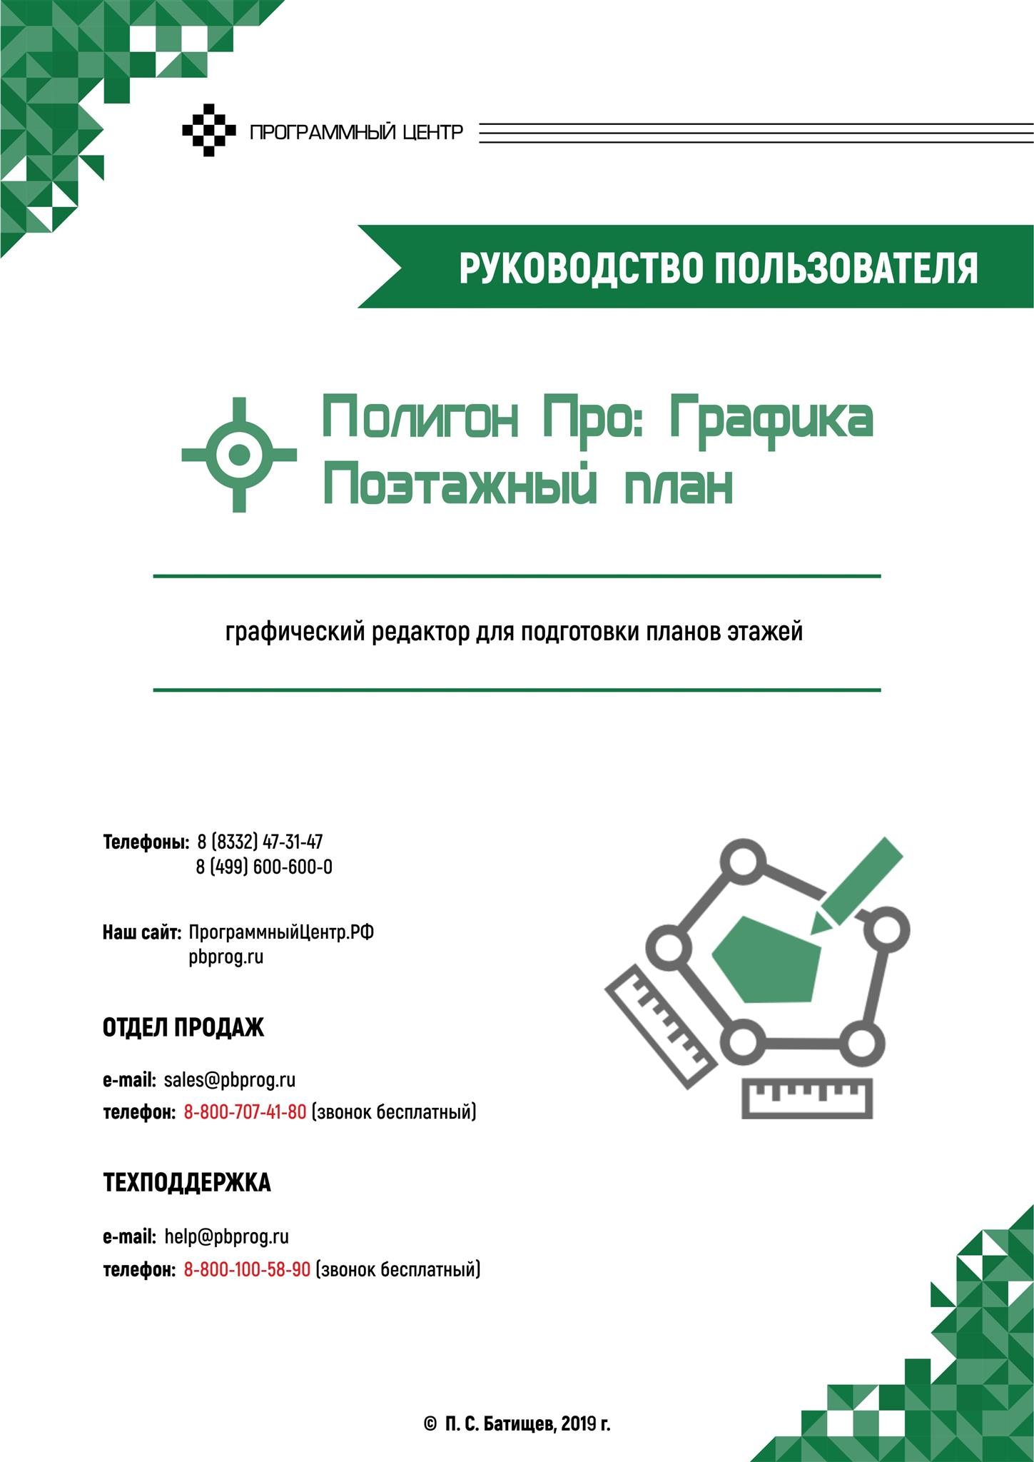
Содержание
Введение 4
Возможности программы 5
Авторское право 7
Системные и технические требования 9
Начало работы в программе 10
Знакомство с программой 11
Окно программного модуля 11
Главное меню программного модуля 17
Лента 20
Панель слоев 40
Панель объектов 43
Панель свойств 44
Панель «Элементы ОКС» 47
Панель быстрого доступа 49
Работа с программой 50
Настройки программы 50
Сохранение 52
Печать 53
Экспорт 54
Формат 56
Особые 57
Измерения 57
Помощник 59
Создание нового проекта 59
Открытие проекта 62
Сохранение проекта 65
Импорт из проекта «Полигон Про: Графика» 66
Создание примитивов 72
Инструменты программного модуля 77
Вкладка «Инструменты» 77
Вкладка «Измерения» 97
Вкладка «Печать» 101
Техническая поддержка 118
Руководство пользователя 119
Способы обращения в службу технической поддержки 119
Написать письмо в техподдержку 120
Запись видео с экрана 122
Написать отзыв 124
Звонок в техподдержку 125
Сеанс управления Вашим компьютером 125
Обучение пользователей 129
Приоритетная техподдержка 130

Введение
«Полигон Про» – это новое технологическое решение, сочетающее в себе профессиональный уровень возможностей и удобный пользовательский интерфейс.
Программное обеспечение «Полигон Про» – многомодульная платформа для формирования различных документов, необходимых для кадастрового учета, с возможностью их отправки в ОКУ. С программой «Полигон Про» Вы сможете работать, не покидая своего дома или офиса, через сеть Интернет.
Работа на платформе «Полигон Про» – это легко, удобно, надежно и эффективно!

Программный модуль «Полигон Про: Графика» входит в состав многомодульной платформы «Полигон Про».
Программный модуль «Полигон Про: Графика» служит для подготовки графической части межевых и технических планов, карт (планов), схем расположения земельных участков на КПТ и других графических работ. Программный модуль «Полигон Про: Графика» полностью совместим с другими программными модулями, входящими в состав платформы «Полигон Про», что позволяет импортировать и экспортировать информацию между модулями для доработки графической части разрабатываемого проекта.

Возможности программы
- Подготовка проектов поэтажного плана.
- Импорт из проектов поэтажного плана.
- Удобная работа: отображение масштаба в формате «1:N», изменение масштаба (по кнопкам на ленте и с помощью горячих клавиш), возможность масштабирование выделенной области, центрирование, настройка вывода подписей объектов.
- Для быстрого создания поэтажного плана реализована возможность добавления объектов через построение фигур: стена, прямоугольное помещение, многоугольное помещение, полилиния.
- Для каждого объекта предусмотрена работа с инструментами: длина линии, привязка к точкам и линиям.
- Для выделения предусмотрены режимы: выделение объектов полностью с помощью функции «Выделять объекты» и выделение отдельных точек и линий с помощью функции «Выделять примитивы».
- Реализована работа со слоями: добавление новых слоев, добавление объектов на слой, настройка видимости слоев, удаление/перемещение/объединение слоев и настройки их свойств.
- Работа со свойствами объекта: редактирование свойств объектов, вида и цвета заливки объектов.
- Работа с элементами ОКС (примитивами): добавление примитивов и примитивов с возможностью встраивания в стену, создание собственных примитивов.
- Автоматический расчет некоторых свойств, таких как периметр, площадь, протяженность, количество точек.
- Возможность нанесения линейных, параллельных, угловых и площадных измерений.
- Перемещение и изменение размера объектов мышью в области чертежа.
- Работа с текстом с помощью специального инструмента «Текст» для подписи объектов, точек и т.п.
- Отображение масштабной сетки с возможностью привязки к ее линиям и узловым точкам.
- Работа с контекстным меню во время построения: возможность отменить построение, завершить построение, удалить последнюю поставленную точку и др.
- Возможность привязки/удаления растра, создания растра по нарисованному чертежу с помощью специального инструмента «Привязать растр», а также функция перемещения зарегистрированного растра, его масштабирование, возможность преобразования к чёрно-белому варианту отображения и настройка прозрачности.
- Создание скриншота рабочей и выделенной области с сохранением изображения в файл или копированием в буфер.
- Формирование печатного документа по выполненному плану.
- Всплывающие подсказки с краткой информацией об объектах на чертеже.
- Для всех основных функций предусмотрены «горячие» клавиши.

Авторское право
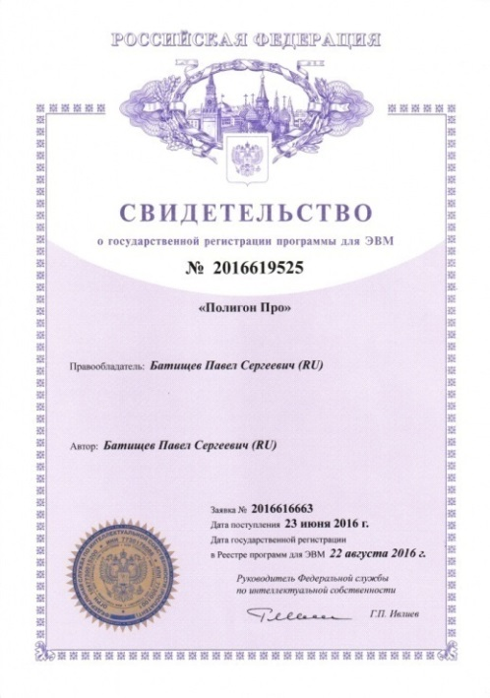
Авторское право на программу зарегистрировано в Федеральной службе по интеллектуальной собственности, патентам и товарным знакам, автор и правообладатель: Батищев П.С.
Также Программный центр «Помощь образованию» – Полигон (ИП Батищев П.С.) получил лицензию Федеральной службы безопасности, разрешающей встраивание в разрабатываемые информационные системы средств криптографической защиты и электронной подписи (ЛСЗ № 0004329 рег. № 1057Н от 16.09.2015г.). Лицензия получена в соответствии с постановлением Правительства РФ от 16.04.2012 г. № 313 (подробнее см. «Лицензия ФСБ»).
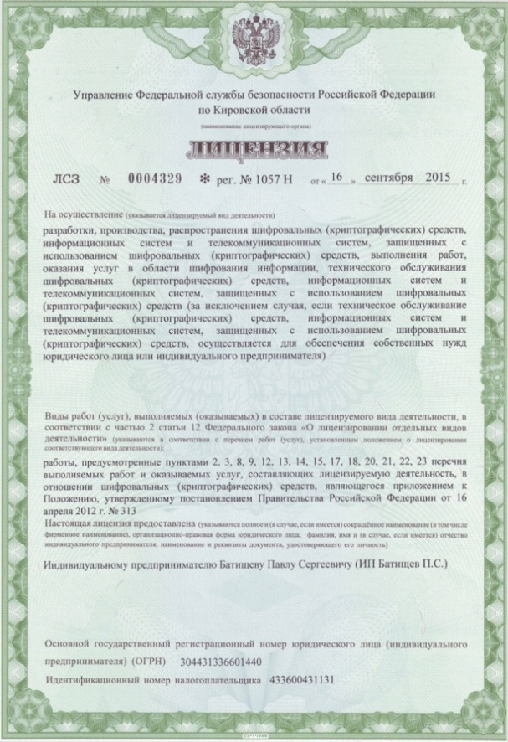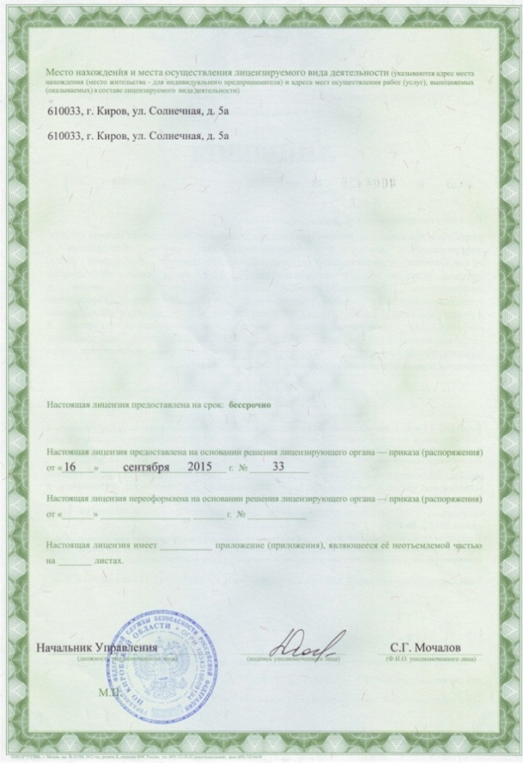

Удостоверяющий центр ООО «ПРОГРАММНЫЙ ЦЕНТР» аккредитован на соответствие требованиям Федерального закона от 06.04.2011 г. № 63-ФЗ «Об Электронной подписи».
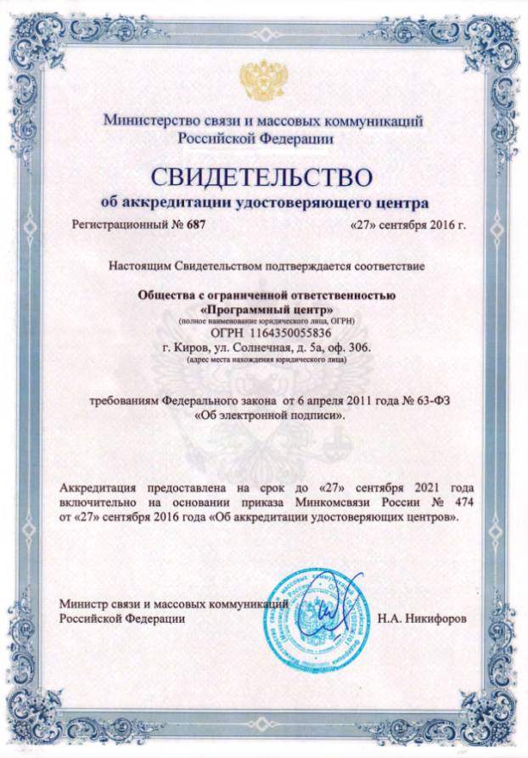
Сайт Программного центра «Помощь образованию» – Полигон (ИП Батищев П.С.) pbprog.ru (ПрограммныйЦентр.РФ) получил электронный «Знак доверия» D-U-N-S® Registered™ – это своеобразная «визитная карточка» любого бизнеса, стремящегося повысить к себе доверие со стороны потенциальных контрагентов и начать работу на международном рынке. Это подтверждение репутации нашей компании как прозрачной и понятной. «Знак доверия» важен в случае торговых отношений, особенно когда на основании таких данных принимаются или пересматриваются условия сотрудничества.
D-U-N-S® номер может упростить установление торговых отношений с зарубежным партнером. Некоторые крупные транснациональные компании требуют предоставить D-U-N-S® номер с целью реализации своей кредитной политики в отношении контрагентов по торговым контрактам.
«Знак доверия» выдается при условии добровольного раскрытия компанией базовой информации о себе и подписания соглашения с «ИнтеРФакс – Дан энд Брэдстрит». Для получения справки о компании в привычном для мирового бизнеса формате Dun&Bradstreet Вы можете кликнуть на электронный «знак доверия» на нашем сайте pbprog.ru (ПрограммныйЦентр.РФ).
Компании, получившие D-U-N-S®Registered™, попадают в специальный реестр проверенных компаний Dun & Bradstreet – www.dunsregistered.com.

Системные и технические требования
В данном разделе руководства пользователя представлены системные и технические требования, необходимые для работы платформы «Полигон Про» (в т.ч. программного модуля «Полигон Про: Графика»):
- Операционная система (любая из перечисленных версий):
  - Windows Server 2008 R2 (с пакетом обновлений 1);
  - Windows Server 2012;
  - Windows 7;
  - Windows 8;
  - Windows 8.1;
  - Windows 10.
- Процессор 32-разрядный (x86) или 64-разрядный (x64) с тактовой частотой 1 ГГц (гигагерц) или выше.
- Оперативная память (ОЗУ):
  - 1 ГБ (гигабайт) для 32-разрядной системы;
  - 2 ГБ для 64-разрядной системы.
- Графическое устройство с поддержкой DirectX9.
- Microsoft.NET Framework версии 4.5 и выше.
- Текстовый редактор Microsoft Word 2007/2010/2013 (! кроме версии 2010 Starter) или текстовый редактор Writer бесплатного офисного пакета OpenOffice.org версии 3.1 и выше.
Примечание 1: чертежи большого формата выводятся в Writer или Microsoft Excel.
Примечание 2: для преобразования в формат PDF должен быть установлен MS Office 2007 или выше, при этом в MS Office 2007 компонент для преобразования файлов не встроенный, его нужно устанавливать отдельно.
Примечание 3: программа требует наличия на компьютере мыши. Работа без мыши невозможна.

Начало работы в программе
После установки и запуска программы «Полигон Про» откроется стартовое окно программы (подробное описание стартового окна см. в общем руководстве пользователя в пункте «Стартовое окно программы»):
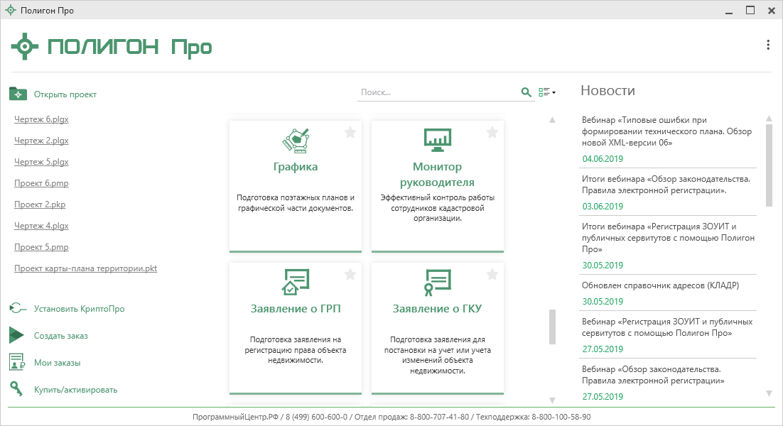
Стартовое окно «Полигон Про»
Чтобы начать работу в программе «Полигон Про: Графика», в стартовом окне щелкните по плитке модуля:
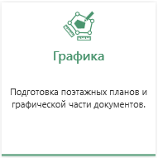.
Проект будет создан с типом «Чертеж».

Чтобы выбрать тип по которому необходимо создать проект, наведите курсор на плитку модуля и щелкните по нужному типу:
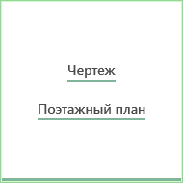

Знакомство с программой

Окно программного модуля
После открытия программного модуля «Полигон Про: Графика» на экране появляется главное окно программного модуля и окно создания проекта:
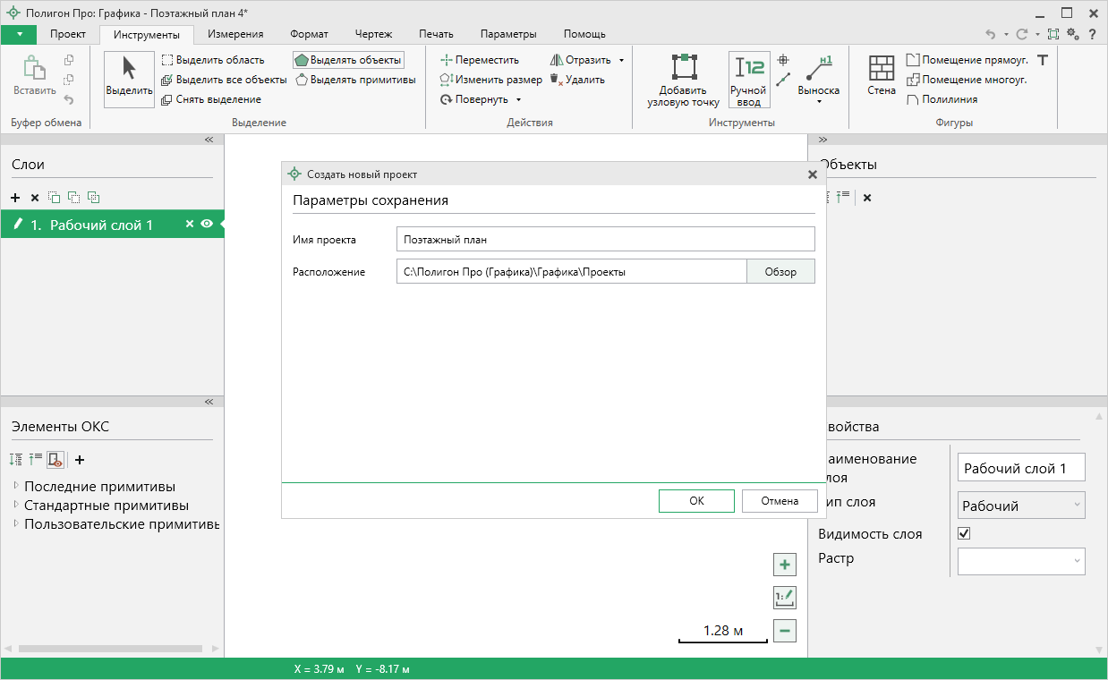
Главное окно программного модуля
В окне определяются параметры сохранения проекта и параметры:
- Имя проекта;
- Расположение;
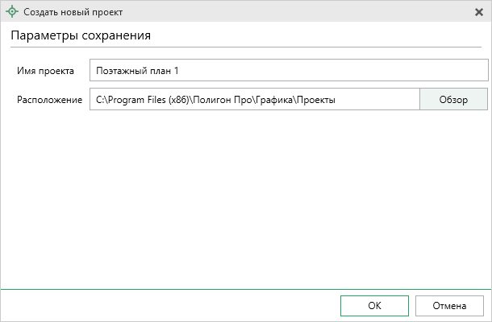
Окно «Открыть, создать проект»
После указания всех необходимых параметров откроется главное окно программы.
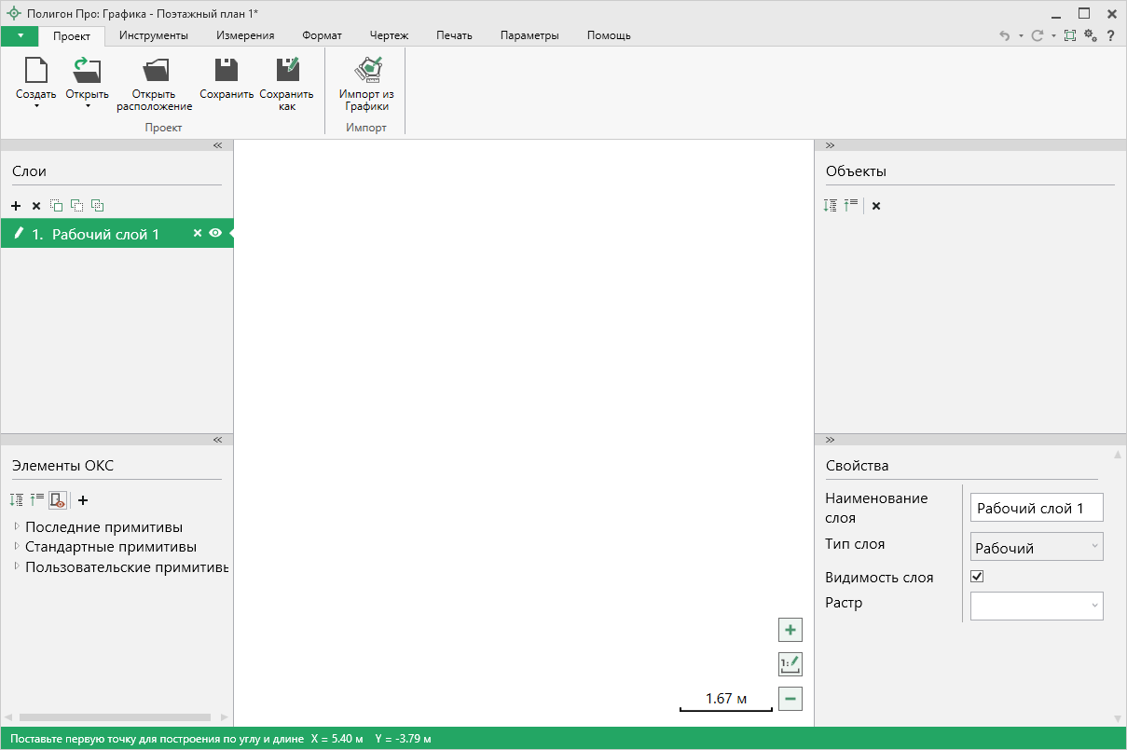
Главное окно программы «Полигон Про: Графика»
Стартовое окно будет свернуто в область уведомлений:
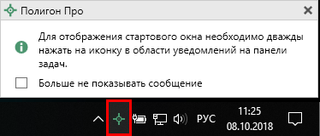
Иконка «Полигон Про»
Для отображения стартового окна дважды щелкните мышью по иконке в области уведомлений на панели задач.
Установите галочку «Больше не показывать сообщение», чтобы данное сообщение не выводилось в будущем.
Нажмите правой кнопкой мыши по иконке, чтобы открыть, создать другой проект или выйти из программы:
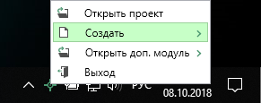
Меню Полигон Про
Для того чтобы не сворачивать стартовое окно в область уведомлений и не показывать уведомление о смене версий печатной формы снимите соответствующие галочки в окне «Настройки» в разделе «Личные».
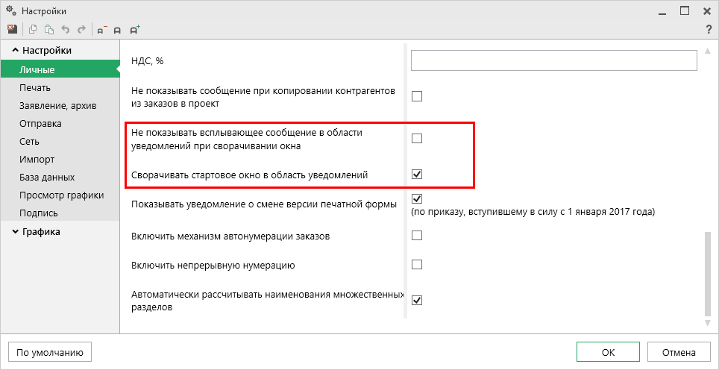
Окно «Настройки», раздел «Личнчые»

Структура окна программного модуля:
- Заголовок окна, отображает наименование программного модуля и имя проекта.
- Кнопка открывает главное меню программного модуля (подробнее см. в разделе «Главное меню программного модуля»). Также на этом уровне находятся кнопки:
- – «Отменить»;
- – «Повторить»;
- – «Полноэкранный режим»;
- – «Настройки»;
- – «Помощник Полигон Про».
- Лента – служит для управления программой, содержит основные инструменты для работы в программе (подробнее см. в разделе «Лента»).
- Панель слоев – предназначена для работы со слоями (подробнее см. в разделе «Панель слоев»).
- Панель объектов – предназначена для работы с объектами (подробнее см. в разделе «Панель объектов»).
- Панель свойств – предназначена для управления свойствами слоев, объектов и примитивов (подробнее см. в разделе «Панель свойств»)
- Панель «Элементы ОКС» – предназначена для управления примитивами.
- Кнопки масштабирования – предназначены для задания и управления масштабом области чертежа.
- Статус-строка – показывает состояние проекта и текущие координаты курсора.
- Область чертежа – поле программы, предназначенное для наглядного представления чертежа и взаимодействия с ним.
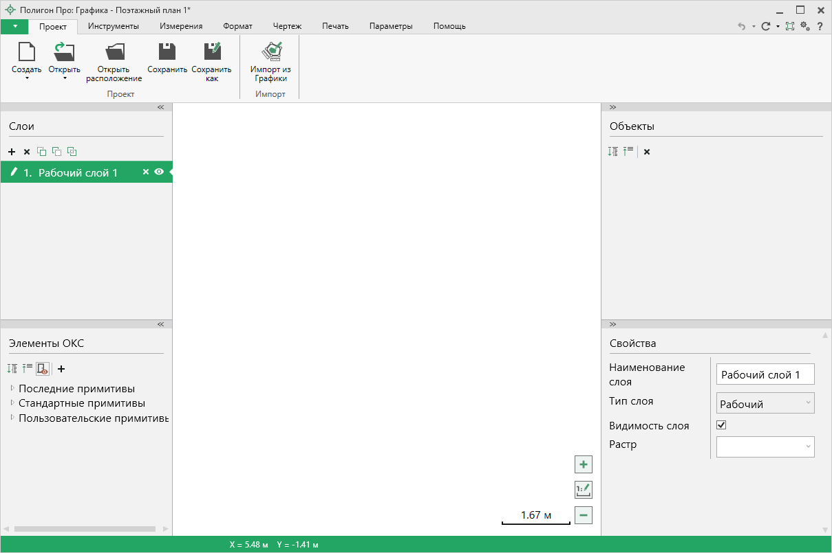
Структура окна программного модуля «Графика»
Главное меню
Панель объектов
Область чертежа
Кнопки масштабирования
Панель «Элементы ОКС»
Статус-строка
Панель слоев
Панель свойств
Лента
Заголовок окна

Главное меню программного модуля
В левом верхнем углу программного модуля расположена кнопка для открытия главного меню:
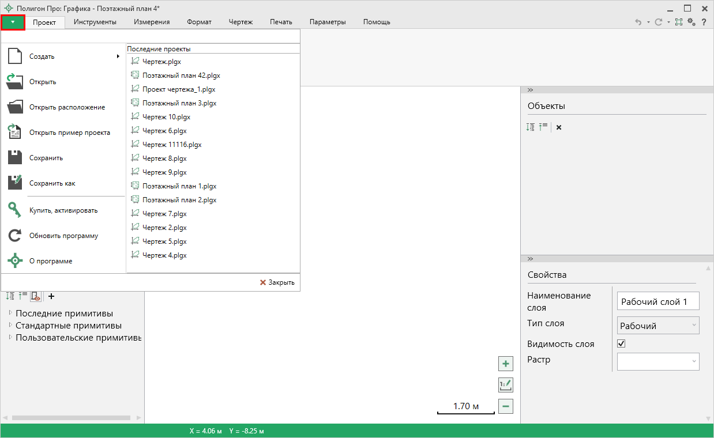
Главное меню программного модуля «Графика»
Главное меню разделено на две колонки: слева располагается список основных команд для работы с проектом, справа – список последних открытых проектов.
Главное меню программы содержит следующие команды:
– создать новый проект; аналогичное действие можно выполнить, нажав комбинацию клавиш Ctrl+N на клавиатуре, либо нажав кнопку «Создать» на ленте на вкладке «Проект» (подробнее см. «Создание нового проекта»).
– открыть ранее созданный проект; аналогичное действие можно выполнить, нажав комбинацию клавиш Ctrl+О на клавиатуре, либо нажав кнопку «Открыть» на ленте на вкладке «Проект» (см. «Открытие проекта»).
– открыть папку, где располагается текущий проект; аналогичное действие можно выполнить, нажав кнопку «Открыть расположение» на ленте на вкладке «Проект».
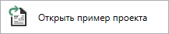 – открыть демонстрационный файл проекта. Открывается версия того проекта, который был выбран при создании проекта; аналогичное действие можно выполнить, нажав кнопку «Открыть пример проекта» в меню кнопки «Открыть».
– сохранить текущий проект; аналогичное действие можно выполнить, нажав комбинацию клавиш Ctrl+S на клавиатуре, либо нажав кнопку «Сохранить» на ленте на вкладке «Проект» (см. «Сохранение проекта»).
– сохранить текущий проект под другим именем или в другой папке (на другом диске); аналогичное действие можно выполнить, нажав кнопку «Сохранить как» на ленте на вкладке «Проект» (см. «Сохранение проекта»).
– приобрести лицензии на использование программных модулей, а также активировать/деактивировать приобретенные лицензии.
– обновить программу «Полигон Про» до последней актуальной версии.
– открыть сведения о программе «Полигон Про» (в т.ч. номер версии программы), сведения о разработчике.
Примечание: кнопка позволяет посмотреть сведения об операционной системе, установленной на Вашем компьютере.
– выход из программного модуля.

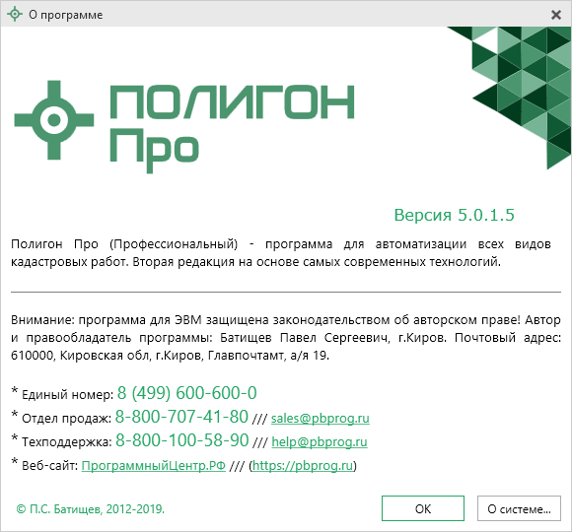
Окно «О программе»

Лента
Лента в «Полигон Про» – это многостраничная область, которая расположена в верхней части главного окна. Лента содержит ряд вкладок (страниц) с командами. Панели содержат кнопки и другие управляющие элементы необходимые для работы в программе.
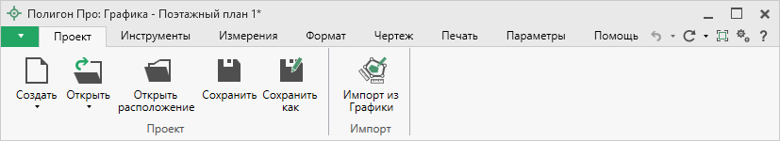
Лента

- Вкладка «Проект» содержит функции для управления проектом.
Вкладка «Проект»
Вкладка содержит три панели: «Проект», «Импорт».
Панель «Проект» содержит функции для создания, открытия и сохранения проектов:
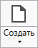 – Создать новый проект; аналогичное действие можно выполнить, нажав комбинацию клавиш Ctrl+N на клавиатуре, либо выполнив команду «Создать» в главном меню (подробнее см. «Создание нового проекта»).
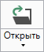 – Открыть ранее созданный проект; аналогичное действие можно выполнить, нажав комбинацию клавиш Ctrl+О на клавиатуре, либо выполнив команду «Открыть» в главном меню (подробнее см. «Открытие проекта»).
В меню кнопки расположена функция, которая позволяет открыть демонстрационный файл проекта:
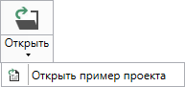
Аналогичное действие можно выполнить, нажав кнопку «Открыть пример проекта» в главном меню.

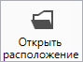 – открыть папку, где располагается текущий проект; аналогичное действие можно выполнить с помощью команды «Открыть расположение» в главном меню.
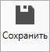 – сохранить текущий проект; аналогичное действие можно выполнить, нажав комбинацию клавиш Ctrl+S на клавиатуре, либо выполнив команду «Сохранить» в главном меню.
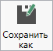 – сохранить текущий проект под другим именем или в другой папке (на другом диске); аналогичное действие можно выполнить с помощью команды «Сохранить как» в главном меню.

Панель «Импорт» содержит функции для работы с импортом:
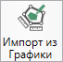 – позволяет выполнить импорт из проекта «Полигон Про: Графика» в режиме поэтажного плана.

- Вкладка «Инструменты» содержит инструменты для работы в области чертежа.
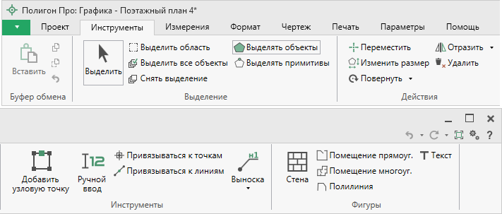
Вкладка «Инструменты»
Вкладка «Инструменты» содержит пять панелей: «Буфер обмена», «Выделение», «Действия», «Инструменты», «Фигуры».
На панели «Буфер обмена» располагаются команды для работы с буфером обмена:
- 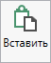 (Ctrl+V);
- – «Копировать» (Ctrl+C);
- – «Вырезать» (Ctrl+X);
- – «Отменить» (Ctrl+Z).

Раздел «Выделение» содержит инструменты для выделения объектов:
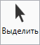 – позволяет левой кнопкой мыши выделять объекты. Если необходимо выделить несколько объектов одновременно, зажмите клавишу Ctrl и выделите нужные объекты.
– позволяет выделить прямоугольную область чертежа.
Примечание: выделяются только те объекты, которые целиком попадают в область выделения.

– позволяет выделить все объекты на текущем слое.
– позволяет снять выделение со всех объектов на текущем слое.
– позволяет включить режим выделения объектов. В данном режиме объекты выделяются целиком.
– позволяет включить режим выделения примитивов. В данном режиме выделяются только отдельные примитивы объектов (фрагменты стен или полилиний). Для выделения нескольких подряд идущих примитивов зажмите клавишу Shift, выделите первую и последнюю точку нужного диапазона.
Чтобы дополнить выделенный диапазон, удерживая комбинацию клавиш Ctrl+Shift, выделите необходимые примитивы. Для выделения нескольких примитивов удерживайте клавишу Ctrl и выделите необходимые примитивы.
Примечание: при работе с любым из инструментов выделение происходит не только в области чертежа, но и на панели объектов.

Раздел «Действия» содержит инструменты для перемещения, изменения размеров и удаления объектов.
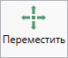 – позволяет перемещать выделенные объекты и примитивы относительно любой точки видимой области чертежа. Выделите объект, удерживая левую кнопку мыши, перемещайте объект.
– позволяет изменять размеры выделенных объектов и примитивов. Включите данный режим, выберите объект и с помощью появившейся рамки измените размер.
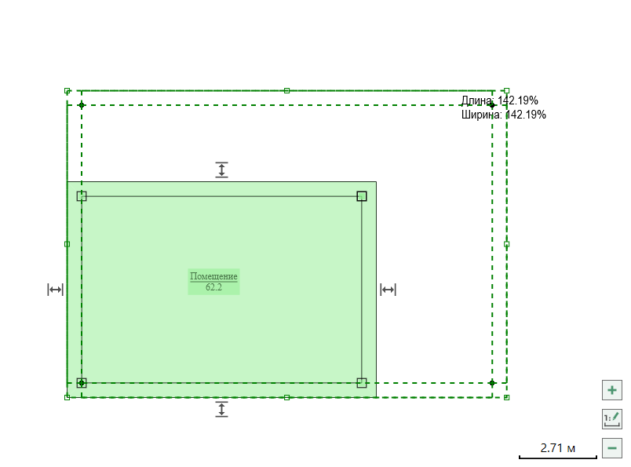
Изменение размера
– позволяет повернуть объект. Выделите объект, выберите инструмент, удерживая левую кнопку мыши, поверните объект.
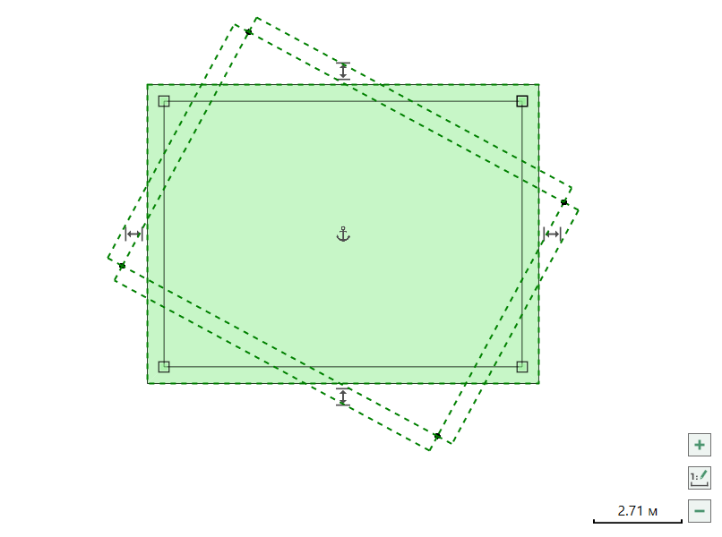
Поворот объекта
В меню кнопки Вы можете выбрать угол поворота:
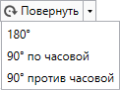
Меню кнопки «Повернуть»

– позволяет отразить объект относительно точки. Выделите объект, выберите инструмент, поставьте точку линии отражения, вращайте объект.
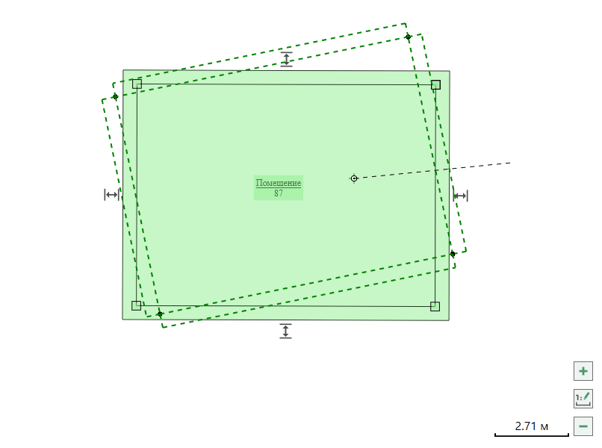
Отражение объекта
В меню кнопки Вы можете выбрать вариант отражения:
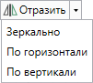
Меню кнопки «Отразить»

– позволяет удалить выбранные объекты. Выделите объект и нажмите данную кнопку. Аналогичное действие можно выполнить, нажав клавишу Del.
Также удалить объект можно через панель объектов. Для этого найдите его в дереве и выделите, нажмите кнопку: , или клавишу Del.

Раздел «Инструменты» содержит инструменты для работы с объектами и областью чертежа:
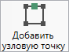 – позволяет добавить новую узловую точку в стену помещения или полилинию. Выберите инструмент, на внутренней стороне стены или на полилинии расставьте точки щелчком левой кнопки мыши.
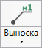 – позволяет добавить выноску для подписи объекта или точки.
Нажмите кнопку 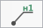 или (в меню кнопки «Выноска»), установите левой кнопкой мыши место, куда нужно добавить выноску. Вы можете добавить выноску для точки, подписи объекта или в произвольном месте чертежа.
Чтобы удалить выноску, необходимо выделить выноску и нажать (аналогичное действие выполняют: , или клавиша Del).

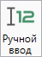 – позволяет включить режим ручного ввода, то есть создавать объекты по координатам или углу и длине
– включает режим привязки к точкам объектов и к узлам сетки. Активировать функцию можно, нажав комбинацию клавиш Ctrl+G на клавиатуре.
– включает режим привязки к линиям объектов и к линиям сетки. Активировать функцию можно, нажав комбинацию клавиш Ctrl+L на клавиатуре.

Панель «Фигуры» содержит инструменты для формирования объектов в области чертежа:
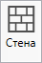 – позволяет создать объекты типа «Стена». Последовательно расставьте точки формируемого объекта и завершите построение. Вызвать инструмент можно, нажав комбинацию клавиш Ctrl+3 на клавиатуре.
– позволяет создать объекты типа «Прямоугольное помещение» нужного размера. Вызвать инструмент можно, нажав комбинацию клавиш Ctrl+5 на клавиатуре.
– позволяет создать объекты типа «Многоугольное помещение». Последовательно расставьте точки формируемого объекта и завершите построение. Вызвать инструмент можно, нажав комбинацию клавиш Ctrl+2 на клавиатуре.
– позволяет создать объекты типа «Полилиния». Последовательно расставьте точки формируемого объекта и завершите его построение. Вызвать инструмент можно, нажав комбинацию клавиш Ctrl+4 на клавиатуре.
– позволяет добавить текст в рабочую область. Нажмите кнопку, установите курсор в нужную область и введите текст. Вызвать инструмент можно, нажав комбинацию клавиш Ctrl+1 на клавиатуре.

- Вкладка «Измерения» содержит одноименную панель, на которой расположены инструменты для нанесения размеров:
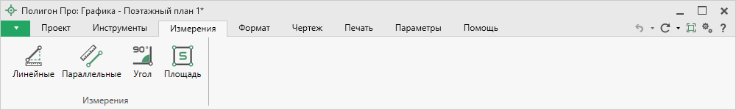
Вкладка «Измерения»
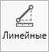 – позволяет нанести на чертеж линейные (горизонтальные и вертикальные) размеры для произвольного отрезка.
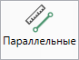 – позволяет нанести на чертеж параллельные размеры для произвольного отрезка.
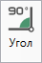 – позволяет нанести на чертеж угловые размеры между любыми отрезками.
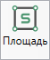 – позволяет нанести на чертеж площади произвольной фигуры.

- Вкладка «Формат» содержит три панели: «Свойства объекта», «Свойства линии» и «Свойства стены».
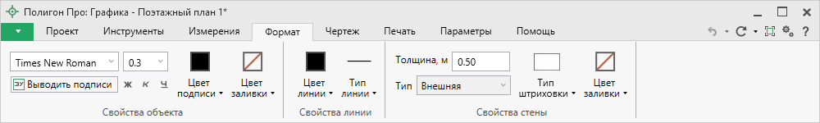
Вклдака «Формат»
Панель «Свойства объекта» позволяет выбирать и изменять основные свойства подписей объектов, например: формат, размер шрифта, начертание, цвет и цвет заливки.
Панель «Свойства линии» позволяет настраивать цвет и тип линии на чертеже.
Панель «Свойства стены» позволяет выбирать и изменять свойства стен, например: толщину, тип стены, тип штриховки и цвет заливки.
- Вкладка «Чертеж» содержит инструменты для управления масштабом и внешним видом чертежа.
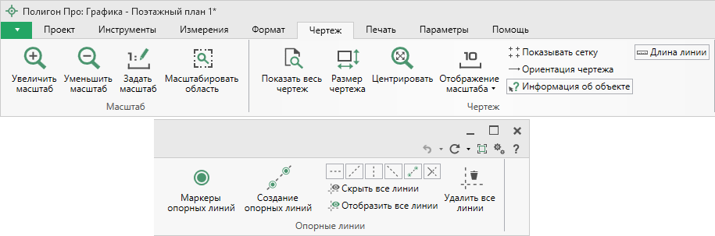
Вкладка «Чертеж»
Вкладка «Чертеж» содержит три панели: «Масштаб», «Чертеж» и «Опорные линии».
На панели «Масштаб» располагаются инструменты для работы с масштабом открытого чертежа:
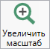 – позволяет увеличить масштаб чертежа.
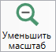 – позволяет уменьшить масштаб чертежа.
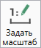 – позволяет задать масштаб чертежа вручную. Нажмите кнопку и в открывшемся окне введите масштаб:
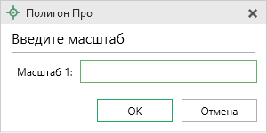
Окно ручной установки масштаба
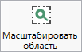 – позволяет масштабировать выделенную прямоугольную область на чертеже.

На панели «Чертеж» располагаются инструменты для работы с отображением чертежа:
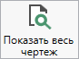 – позволяет автоматически отобразить все объекты чертежа в области просмотра таким образом, чтобы чертеж был виден целиком.
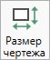 – позволяет вручную изменить размер чертежа. Нажмите и в открывшемся окне «Изменение размера чертежа» введите максимальные и минимальные координаты области просмотра чертежа.
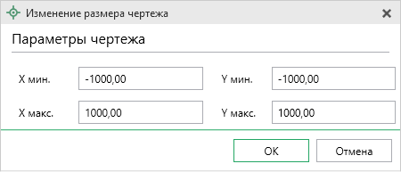
Окно «Изменение размера чертежа»
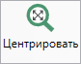 – позволяет центрировать выделенные объекты в области просмотра чертежа.
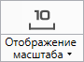 – позволяет выбрать формат отображения масштаба чертежа, а также скрыть его.
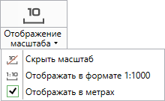
Меню кнопки «Отображение чертежа»
– позволяет включить/отключить отображение координатной сетки.
– позволяет включить/отключить отображение ориентации чертежа.
– позволяет включить/отключить отображение информации об объектах на чертеже в виде подсказок.
– позволяет включить/отключить отображение длины линии при построении объектов.

На панели «Опорные линии» располагаются инструменты для отображения опорных линий при построении объектов:
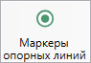 – позволяет добавить/удалить маркеры опорных линий.
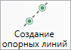 – позволяет создать опорную линию между двумя маркерами.
– позволяет включить/выключить отображение опорных линий:
- По горизонтали;
- Под 45 градусов;
- По вертикали;
- Под 135 градусов.
– позволяет включить/отключить отображение соединительных опорных линий между двумя маркерами.
– позволяет включить/отключить отображение опорных линий построения
– позволяет скрыть все опорные линии.
– позволяет отобразить все опорные линии.
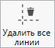 – позволяет удалить все опорные линии.

- Вкладка «Печать» содержит функции для формирования печатных документов, создания скриншотов, а также привязки растра.
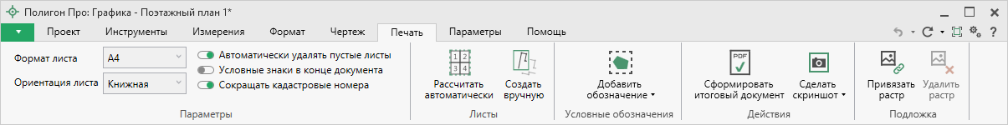
Вкладка «Печать»
На панели «Параметры»:
– позволяет из выпадающего списка выбрать формат листа.
– позволяет из выпадающего списка выбрать ориентацию листа.
Активируйте переключатель – если необходимо автоматически удалять листы, на которые не попал чертеж.
Активируйте переключатель – чтобы условные знаки печатались на отдельном листе в конце документа.
Активируйте переключатель – если необходимо, чтобы на чертеже выводились кадастровые номера в сокращенном виде.

На панели «Листы»:
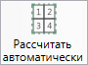 – позволяет выделить область чертежа для автоматического расчета выносных листов по масштабу.
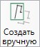 – позволяет создать выносной лист вручную.

На панели «Условные обозначения»:
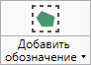 – позволяет добавить новые условные обозначения с помощью выделения фрагмента чертежа или готового изображения.
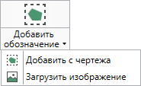
Меню кнопки «Добавить обозначение»
На панели «Действие»:
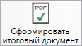 – позволяет сформировать итоговый печатный документ.
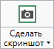 – позволяет сделать скриншот видимой области. После нажатия откроется окно «Снимок чертежа» с возможностью:
- указать разрешения снимка в dpi (точек на дюйм) в диапазоне (от 96 до 600);
- выбрать формат сохранения из выпадающего списка.
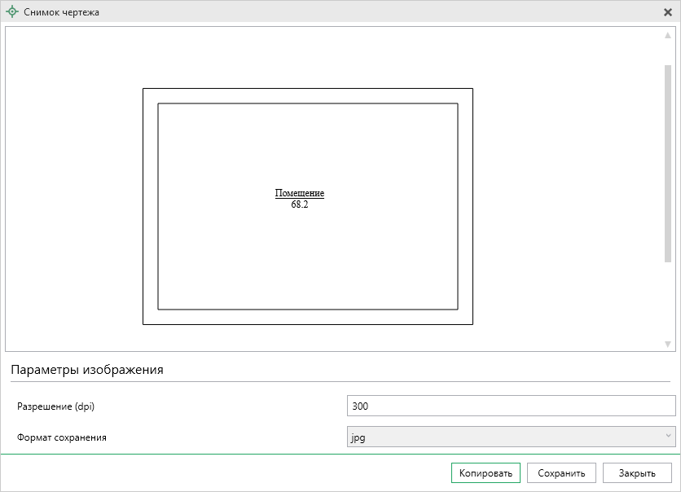
Окно «Снимок чертежа»
– выполняет аналогичные действия, что и кнопка «Сделать скриншот».
– позволяет сделать скриншот выделенной области чертежа.

На панели «Подложка»:
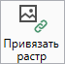 и 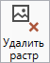 – позволяет привязать растр к чертежу или удалить его.

- Вкладка «Параметры» содержит инструменты управления внешним видом программного модуля, а также функции для настройки, обновления программы, а также для покупки и активации новых программных продуктов.
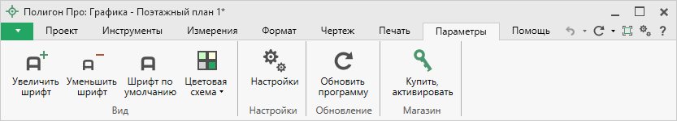
Вкладка «Параметры»
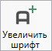 и 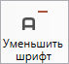 – позволяет увеличить и уменьшить шрифт окна программы.
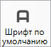 – позволяет установить шрифт окна программы по умолчанию.
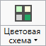 – позволяет выбрать из выпадающего списка цветовую схему окна программы.
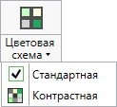
Меню кнопки «Цветовая схема»
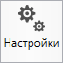 – позволяет открыть настройки программы (подробнее см. «Настройки программы»).
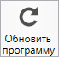 – позволяет обновить программу при наличии обновлений (подробнее см. «Обновление программы «Полигон Про»).
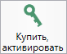 – открывает окно, в котором Вы можете выполнить активацию/деактивацию лицензии на программный модуль, а также купить лицензию на данный или на любой другой программный модуль (подробнее см. «Активация лицензии»).

- Вкладка «Помощь» содержит функции для обратной связи, а также функции для открытия руководства пользователя, помощника и информации о программе:
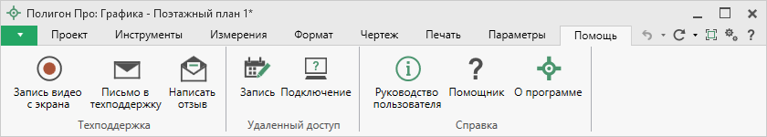
Вкладка «Помощь»

Раздел «Техподдержка» отображает функции для обратной связи (подробнее см. «Техническая поддержка»):
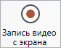 – позволяет записать видео, показывающее, какие действия Вы выполняете в программе, и как реагирует программа. Запишите видео с помощью данной кнопки и пришлите его в отдел технической поддержки – это поможет специалистам ответить на Ваш вопрос или решить проблему (см. «Запись видео с экрана»).
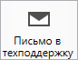 – позволяет отправить письмо специалистам технической поддержки. Опишите возникшую проблему либо цель обращения (например, проверка плана, рассмотрение приостановки), приложите файлы и отправьте письмо (см. «Написать письмо в техподдержку).
Примечание: файлы проекта прикладываются автоматически.

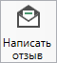 – позволяет направить нам предложения по улучшению программы, замечания, благодарности. Также Вы можете оценить работу службы технической поддержки (подробнее см. «Написать отзыв»).
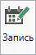 – открывает форму записи в очередь на удаленный доступ.
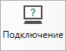 – открывает программу для подключения к Вашему компьютеру через интернет (подробнее см. «Сеанс управления Вашим компьютером»).
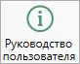 – позволяет открыть руководство пользователя в текстовом редакторе Microsoft Word или, при его отсутствии, в текстовом редакторе Writer бесплатного пакета OpenOffice (LibreOffice) (см. «Руководство пользователя»).
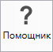 – позволяет открыть помощник по работе с программой.
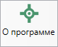 – открывает окно «О программе» со сведениями о программе (в т.ч. номер версии программы) и о разработчике.
Примечание: в окне «О программе» нажмите кнопку , чтобы посмотреть сведения об операционной системе, установленной на Вашем компьютере.

Панель слоев
Панель слоев – предназначена для работы со слоями чертежа.
С помощью слоев можно дифференцировать импортированные и созданные объекты между собой. Переключаясь между слоями, Вы получаете доступ к созданию и редактированию объектов того слоя, на котором находитесь в данный момент, соответственно, чтобы создать или отредактировать объект на определенном слое необходимо выбрать его на панели объектов. При этом Вы можете привязываться к точкам и линиям объектов других слоев, при создании объектов на текущем слое. Также можно настраивать видимость каждого слоя в отдельности, фокусируясь на необходимых объектах чертежа.
Слои предназначены для широкого применения при разработке чертежа, например, при обрисовке какого-либо объекта, удобно импортировать существующий чертеж на слой с типом «Исходный», на котором заблокировано редактирование объектов и их координат, что позволит уберечь Ваши чертежи от случайного редактирования.
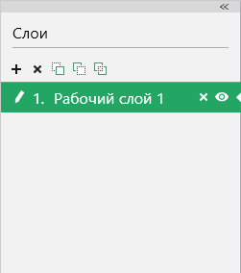
Слои
– «Создать новый слой» позволяет добавить новый слой чертежа. Нажмите на кнопку и в открывшемся окне задайте параметры слоя.
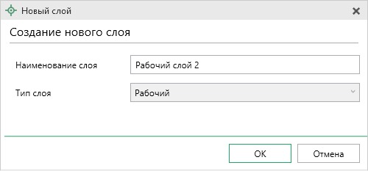
Окно «Новый слой»
Создать слои можно следующего типа:
- Исходный – слой, на котором редактирование объектов и координат точек объектов заблокировано;
- Рабочий – основной слой для формирования чертежа;
- Растр – предназначен для добавления произвольного изображения (растра);
Примечание: на исходном слое редактирование объектов и координат точек объектов заблокировано.
– кнопка «Удалить все слои» позволяет удалить все слои текущего проекта, соответственно и все объекты, расположенные на этих слоях. Нажмите на кнопку и подтвердите удаление:
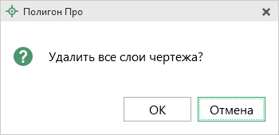
Примечание: после удаления всех слоев автоматически создается новый рабочий слой.

– кнопка «Переместить выше» позволяет переместить выбранный слой выше по списку.
– кнопка «Переместить ниже» позволяет переместить выбранный слой ниже по списку.
– кнопка «Объединить слои» позволяет перенести объекты выделенных слоев в один выбранный слой. Нажмите на кнопку и в открывшемся окне «Объединение слоев» выберите тип слоя, откуда перенести семантическую информацию, а также укажите наименование слоя.
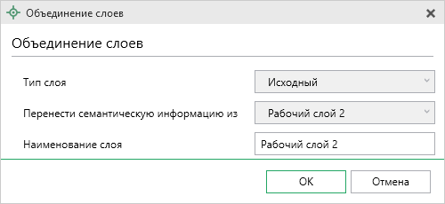
Окно «Объединение слоев»
Примечание: при объединении слоев все объекты с них переносятся на один объединенный слой.

– кнопка «Скрыть слой» позволяет управлять видимостью слоев.
и – позволяют свернуть панель слоев, тем самым расширив область чертежа, и открыть панель вновь соответственно.
Примечание 1: свойства каждого слоя отображаются на панели свойств.
Примечание 2: чтобы переименовать слой, дважды щелкните левой кнопкой по слою на панели слоев или введите новое название в поле «Наименование слоя» на панели свойств.

Панель объектов
Панель объектов – предназначена для управления объектами, которая представляет собой структурированное дерево.
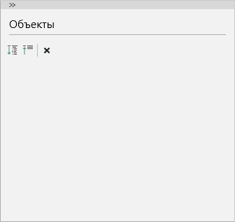
Панель «Объекты»
– «Развернуть все» – позволяет развернуть информацию о контурах и границах всех объектов на чертеже.
– «Свернуть все» – позволяет свернуть информацию о контурах и границах всех объектов на чертеже.
– кнопка «Удалить выделенные объекты» позволяет удалить выделенные объекты. После нажатия подтвердите удаление.
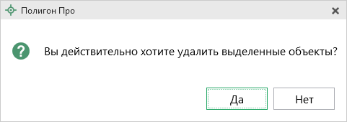
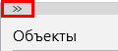 и 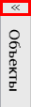 – позволяют скрыть панель объектов, тем самым расширив область чертежа, и открыть панель вновь соответственно.

Панель свойств
Панель свойств – специализированная панель программы для работы со свойствами слоев, объектов и примитивов.
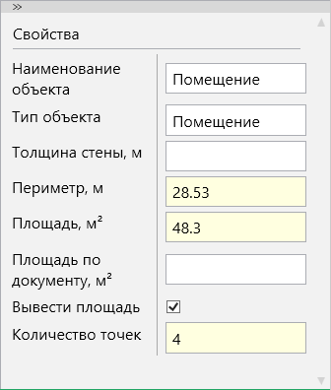
Пример панели «Свойства»
Примечание: набор свойств меняется в зависимости от выбранного объекта.

Для каждого объекта существует свой набор определенных свойств.
Для слоев:
- наименование слоя,
- тип слоя,
- видимость слоя,
- наличие растра.
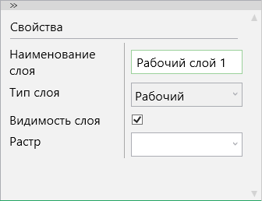
Свойства слоев
Для помещений:
- наименование объекта,
- тип объекта,
- толщина стены,
- периметр,
- площадь,
- площадь по документу,
- количество точек и др.
Состав панели свойств зависит от типа объекта.
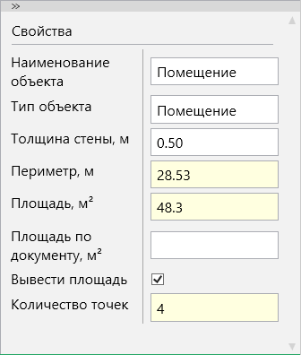
Часть свойств объектов

Панель «Элементы ОКС»
Панель предназначена для работы с элементами ОКС (примитивами).
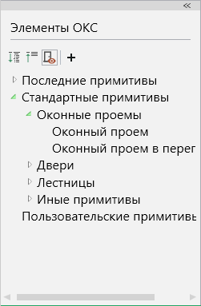
Панель «Элементы ОКС»
Панель содержит следующие списки:
- Последние примитивы – список последних использованных примитивов;
- Стандартные примитивы – актуальные примитивы согласно приказу Минэкономразвития России от 18.12.2015 №953;
- Пользовательские примитивы – примитивы, созданные пользователем.
Примитивы можно разделить на два вида:
- Встраиваемые – возможно расположить только внутри стены, например, «Оконный проем»;
- Невстраиваемые – можно расположить в любом месте на чертеже, например, «Лестница».
– «Развернуть все» – позволяет развернуть все группы примитивов.
– «Свернуть все» – позволяет свернуть все группы примитивов.
– «Отображать неактуальные примитивы» – позволят скрыть/показать неактуальные примитивы
– «Создать новый примитив» – позволяет открыть окно создания новых примитивов.

Панель быстрого доступа
Панель предназначена для отображения набора инструментов и команд, которые не зависят от вкладки, отображаемой в данный момент на ленте.
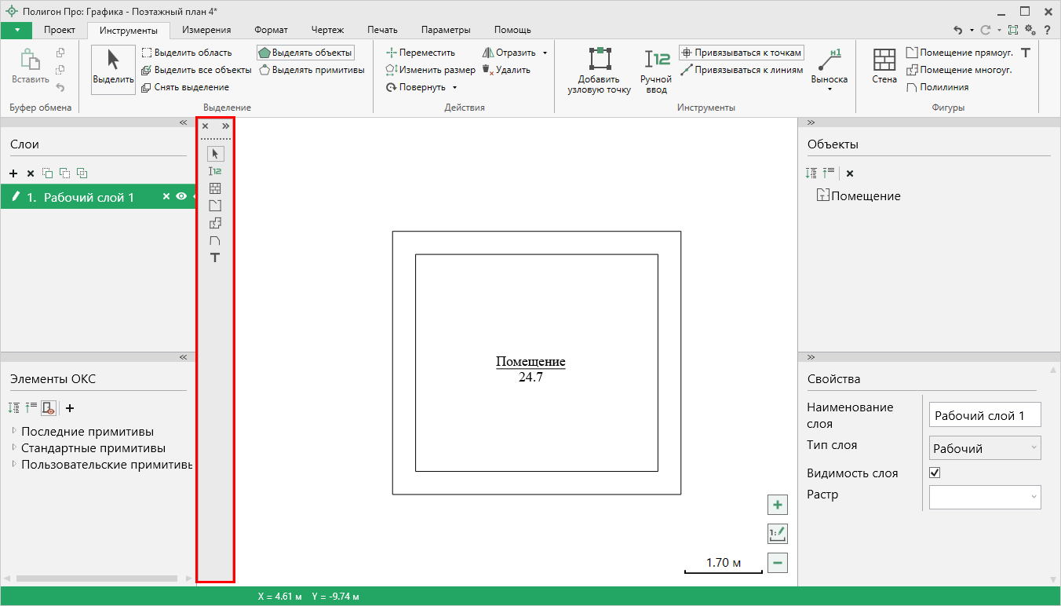
Панель быстрого доступа
Для того чтобы показать/скрыть панель, нажмите правой кнопкой мыши на ленте и выберите пункт соответствующий пункт «Показать панель быстрого доступа»/«Скрыть панель быстрого доступа».
- – позволяет расположить элементы в два столбца.
- – позволяет закрыть панель быстрого доступа.
Для того чтобы переместить панель, наведите курсор на и, удерживая левую кнопку мыши, перемещайте в области чертежа.
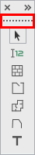
Чтобы добавить инструмент в панель быстрого доступа, выберите соответствующую вкладку на ленте. Щелкните правой кнопкой мыши по нужному инструменты, а затем в контекстном меню выберите пункт «Добавить в панель быстрого доступа».
Чтобы удалить инструмент из панели быстрого доступа, щелкните правой кнопкой мыши по нужному инструменты на панели, а затем в контекстном меню выберите пункт «Удалить из панели быстрого доступа».

Работа с программой

Настройки программы
Настройка программы выполняется в окне «Настройки».
Открыть окно можно несколькими способами:
- Нажмите кнопку 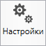 на ленте на вкладке «Параметры».
- Нажмите кнопку в правом верхнем углу.
- Нажмите клавишу F8.
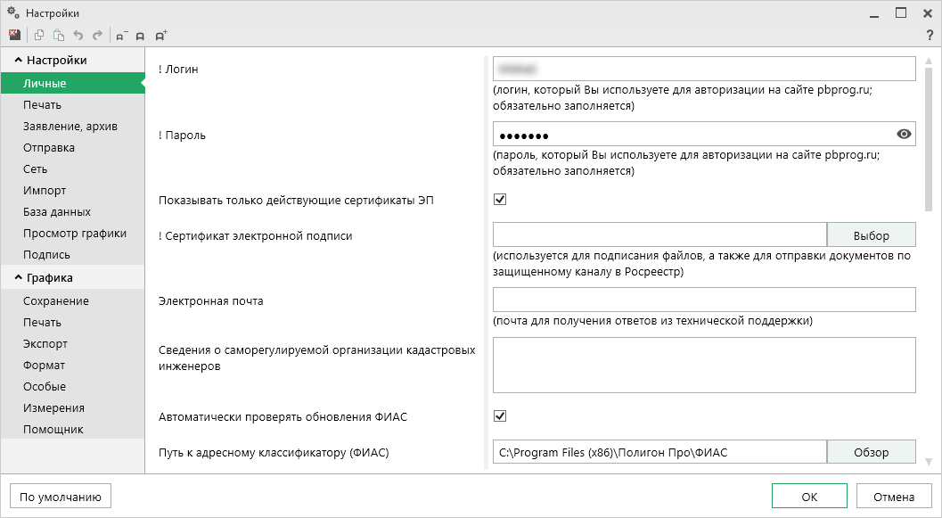
Окно «Настройки», раздел «Личные»
В данном окне в разделе «Настройки» устанавливаются общие параметры платформы «Полигон Про», а в разделе «Графика» выполняются настройки программного модуля «Полигон Про: Графика».
Вы можете оставить настройки по умолчанию, а также изменить их.
Если Вы поменяли настройки, для восстановления настроек по умолчанию в окне «Настройки» в нижнем левом углу предусмотрена кнопка . Нажмите на кнопку и подтвердите восстановление:
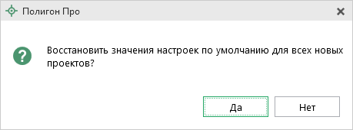

В разделе «Графика» устанавливаются настройки непосредственно для текущего открытого проекта. Если необходимо данные настройки использовать и для новых проектов, то установите галочку «Применять как значения по умолчанию для новых проектов».

Сохранение
В разделе «Сохранение» устанавливаются настройки для сохранения проекта.

В поле «Путь для сохранения новых проектов (родительская папка для новых папок проектов)» с помощью кнопки выберите папку для сохранения новых проектов. Если данное поле не заполнено, то по умолчанию используется папка «Проекты».
Также в данном разделе можно изменить наименования вложенной папки для сохранения изображений, видеофайлов.
Помимо этого, устанавливается разрешение (dpi) и формат сохраняемых изображений.
Есть возможность выбирать систему координат для чертежа и непосредственно максимальные и минимальные координаты видимой области чертежа.
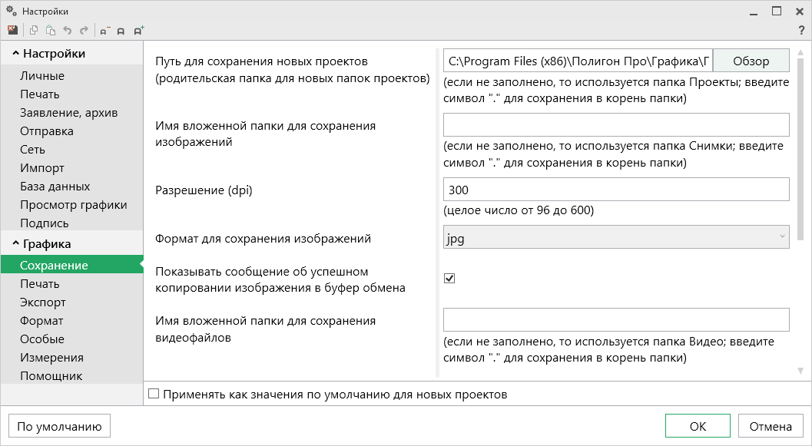
Окно «Настройки», раздел «Сохранение»

Печать
В разделе «Печать» устанавливаются параметры печати, которые будут использоваться по умолчанию. Параметры применяются при создании новых проектов.
В поле «Наименование модуля по умолчанию» выбирается модуль, по шаблону которого будет формироваться печатный документ.
В полях «Формат листа» и «Ориентация листа» выбираются параметры листа для печати.
Если галочка в пункте «Автоматически удалять пустые листы» установлена, пустые листы, на которые не попал чертеж, будут автоматически удалены.
Если галочка в пункте «Условные знаки в конце документа» установлена, список условных знаков печатается на отдельном листе в конце документа.
В поле «Значение масштаба при создании выносных листов» указывается значение масштаба для выносных листов по умолчанию.
Если галочка в пункте «Выводить значение масштаба в печатном документе» установлена, на листе будет добавлено значение масштаба.
Если галочка в пункте «Печатать сокращенные кадастровые номера» установлена, кадастровые номера будут выводится в сокращенном виде.
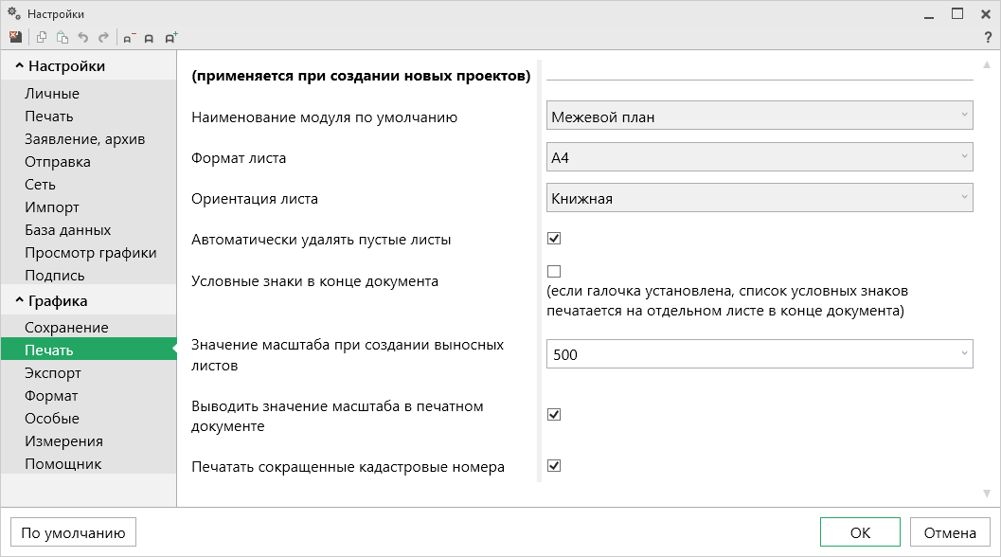
Окно «Настройки», раздел «Печать»

Экспорт
В разделе «Экспорт» устанавливаются настройки экспорта в другие программные модули «Полигон Про».

Если галочка в пункте «Начинать с северо-запада» установлена, порядок точек объектов будет установлен с северо-западного угла.
Пункт «Порядок точек» определяет порядок точек: по часовой стрелке, против часовой стрелки, либо не изменять.
Если галочка в пункте «Поменять X и Y местами» установлена, координаты Х и Y точек объекта поменяются местами.
Пункт «Нумерация точек» определяет, какие точки будут пронумерованы:
- «Нумеровать все»,
- «Нумеровать, если нет обозначений»,
- «Не нумеровать».
Если галочка в пункте «Один номер для всех совпадающих точек» установлена, будет добавляться один номер для всех точек с одинаковыми координатами.
Если галочка в пункте «Использовать обозначения точек, совпадающих с вершинами фигур» установлена, обозначение точек будет добавляться в соответствии с объектом, к которому они относятся.
Пункт «Буква «н» перед номером» определяет наличие у подписей точек префикса «н».
Пункт «Столбцы для вставки» определяет тип точек для вставки, а именно: «Характерные точки» и «Уточняемые точки».
Если галочка в пункте «Округлять до целых координат» установлена, координаты будут округляться до целых значений.
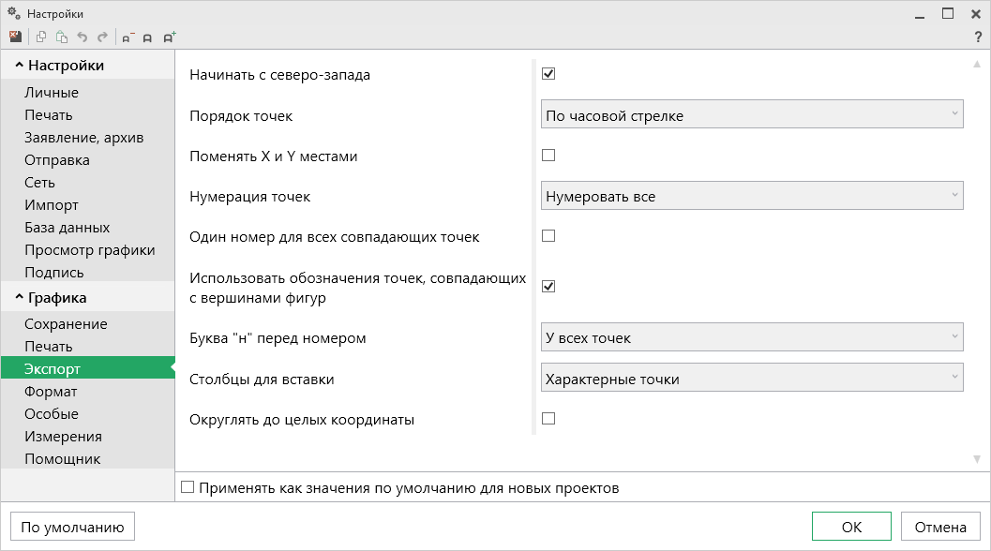
Раздел «Экспорт»

Формат
В разделе «Формат» устанавливаются настройки формата точек и линий для всех проектов.
Установка галочки в пункте «Выводить подписи объектов» и «Выводить подписи точек» определяет, будет ли производиться вывод подписей объектов и точек соответственно.
Пункты «Тип точки», «Тип линии», «Цвет точки» и «Цвет линии» определяют вид и цвет используемых точек и линий соответственно.
Пункты «Цвет заливки» и «Цвет подписи» определяют цвет заливки объектов и подписей соответственно.
Пункт «Толщина стены» определяет толщину стены по умолчанию.
Пункты «Цвет заливки стены», «Тип стены», «Штриховка стены» определяют цвет, тип и штриховку стен по умолчанию.
Пункты «Шрифт подписей точек» и «Шрифт подписей объектов» определяют формат используемого шрифта для подписей точек и объектов соответственно.
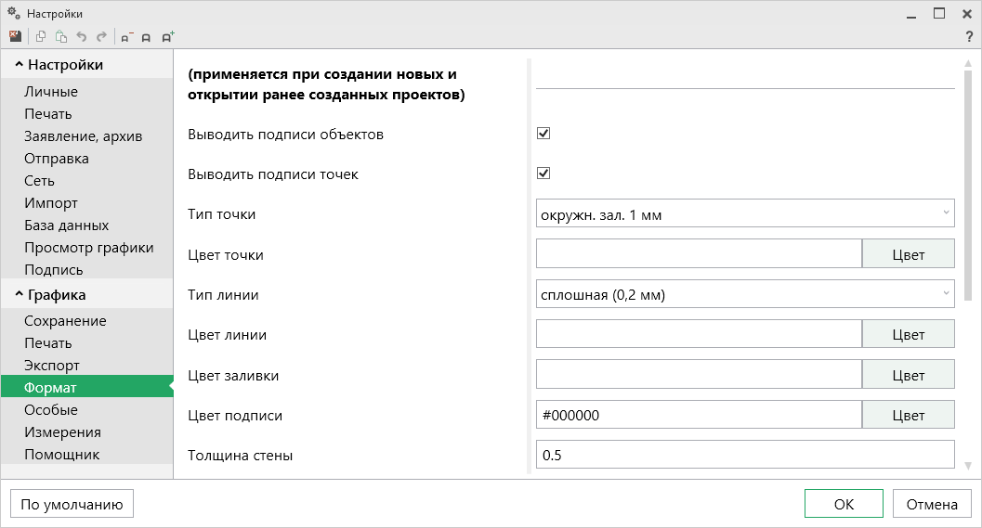
Раздел «Формат»

Особые
В разделе «Особые» устанавливаются особые настройки для проекта.
Поле «Допуск пространственного анализа, м» определяет максимальный допуск для функции пространственного анализа.
Если галочка в пункте «Привязываться к точкам» или «Привязываться к линиям» установлена, будет активирован режим привязки к точками или линиям соответственно.
Если галочки в пунктах для отображения установлены, соответствующий элемент будет отображаться в области просмотра.
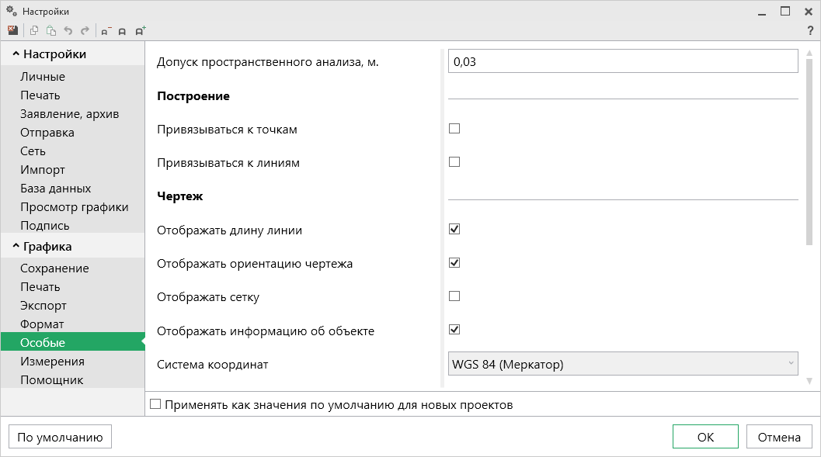
Раздел «Особые»

Измерения
Раздел «Измерения» содержит параметры, которые определяют точность различных величин.
В поле «Точность координат» определяется точность координат, которая будет использоваться при построении или печати.
Примечание 1: выбранное значение действует только для текущего проекта.
Примечание 2: при изменении значения все координаты будут округлены до заданной точности.

В поле «Единицы измерения длины» определяется единица измерения длин всех объектов поэтажного плана.
В группе полей «Отображение величин» определяется точность длин, площадей и углов, а также указывается, необходимо ли отображать незначащие нули и единицы измерения.
Если галочка в поле «Отображать расстояния от углов стены» установлена, при встраивании примитивов в стены расстояние будет отображаться от углов этой стены.
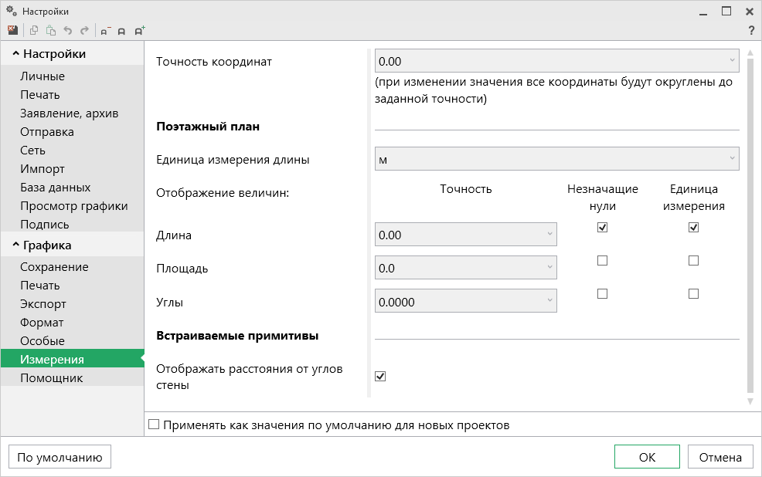
Раздел «Измерения»

Помощник
Раздел «Помощник» содержит пункт, который определяет будет ли открываться помощник при запуске модуля.
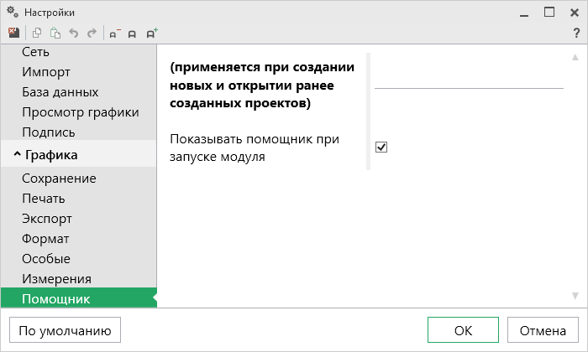
Раздел «Помощник»

Создание нового проекта
Создавать новый проект в программном модуле «Полигон Про: Графика» можно несколькими способами:
- В стартовом окне щелкните по плитке нужного модуля:
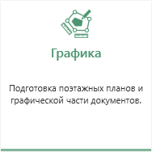
Или наведите курсор на плитку и выберите «Поэтажный план»:
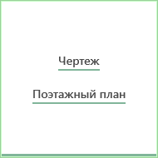
Откроется окно «Создание нового проекта». Укажите имя проекта, путь для сохранения и систему координат:
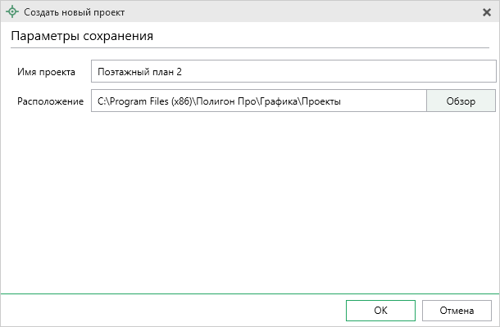
Окно «Создать новый проект»
- В главном меню нажмите кнопку и выберите .
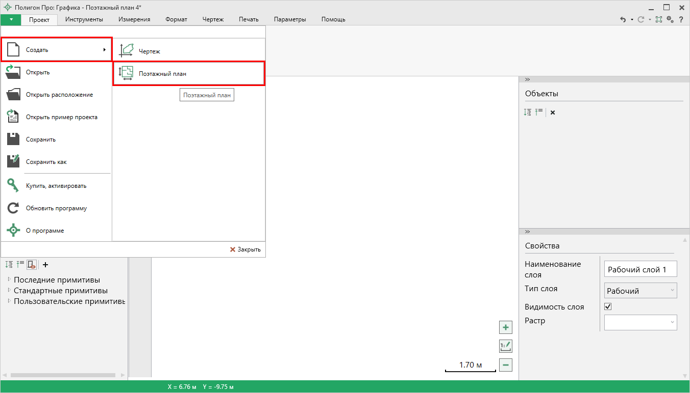
Главное меню модуля
- В меню кнопки «Создать» нажмите кнопку «Поэтажный план».
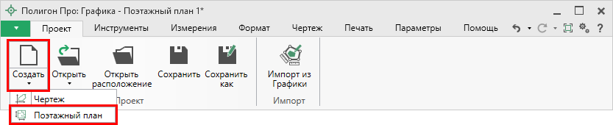
Лента, вкладка «Проект», модуль «Графика»
- Создать новый проект можно, нажав комбинацию клавиш Ctrl+N на клавиатуре.

Открытие проекта
Открыть проект в программном модуле «Полигон Про: Графика» можно несколькими способами:
- В стартовом окне нажмите кнопку или комбинацию клавиш Ctrl+O.
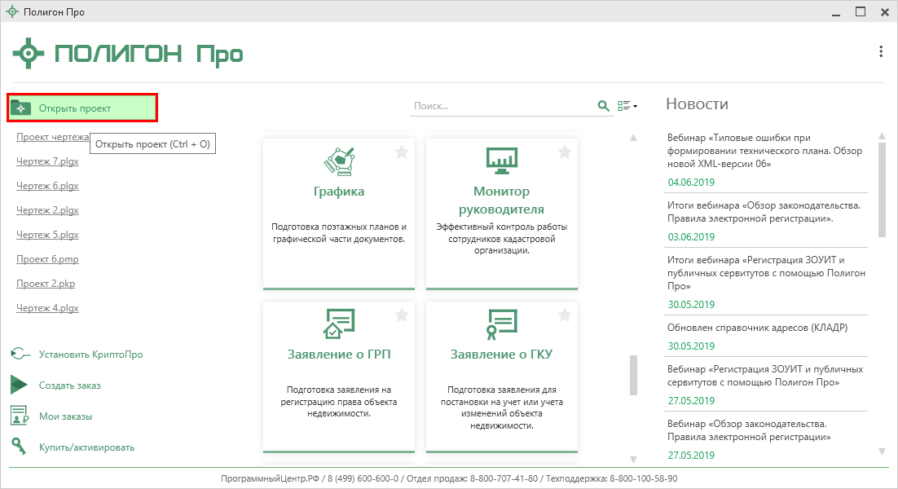
После этого в открывшемся окне выберите нужный проект и нажмите кнопку «Открыть».
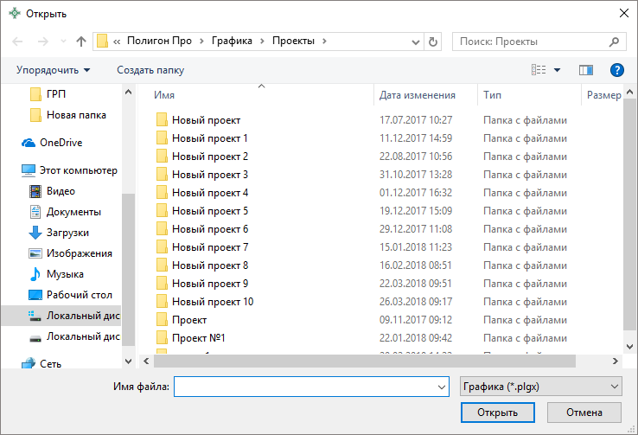
Окно «Открыть»
Примечание: проекты хранятся в формате *.plgx.

- Нажмите кнопку в главном меню программы:
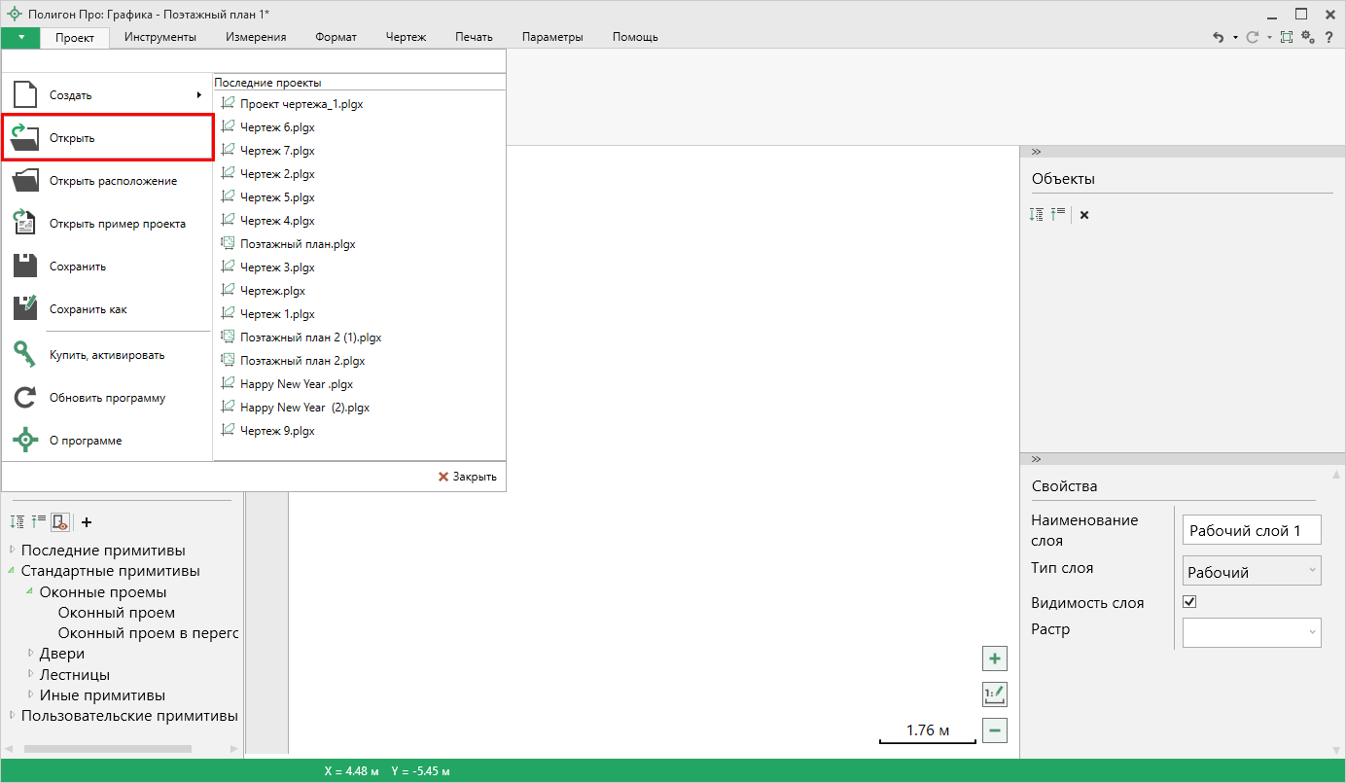Главное меню программного модуля «Графика»
Также открыть проект можно, выбрав его из списка «Последние проекты».
- Нажмите кнопку на ленте на вкладке «Главная».
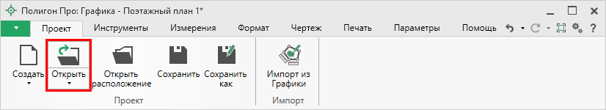
Лента, вкладка «Проект», модуль «Графика»
- Нажмите комбинацию клавиш Ctrl+О на клавиатуре.

Сохранение проекта
Сохранение проекта возможно несколькими способами:
- Нажмите кнопку на ленте на вкладке «Главная», чтобы сохранить проект с тем же именем и в ту же папку, где был сохранен ранее.
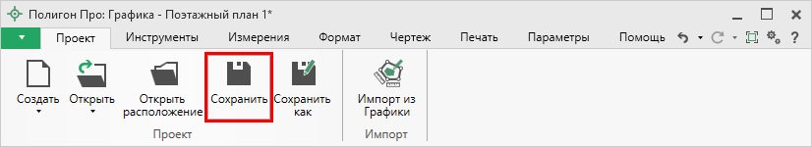
Лента, кнопка «Сохранить»
Нажмите кнопку 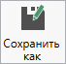 на ленте на вкладке «Главная», чтобы сохранить проект с новым именем или в другую папку.
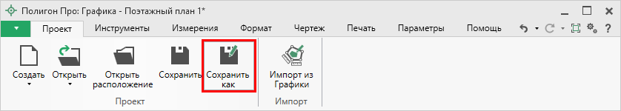
Лента, кнопка «Сохранить как»
После нажатия откроется окно «Сохранить как». Измените имя проекта или его расположение. Нажмите .
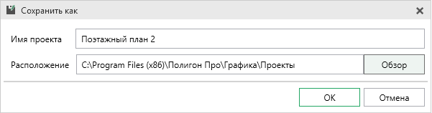
Окно «Сохранить как»
- В главном меню программы нажмите кнопку , чтобы сохранить проект с тем же именем и в ту же папку, где был сохранен ранее.
Нажмите кнопку , чтобы сохранить проект с новым именем или в другую папку.
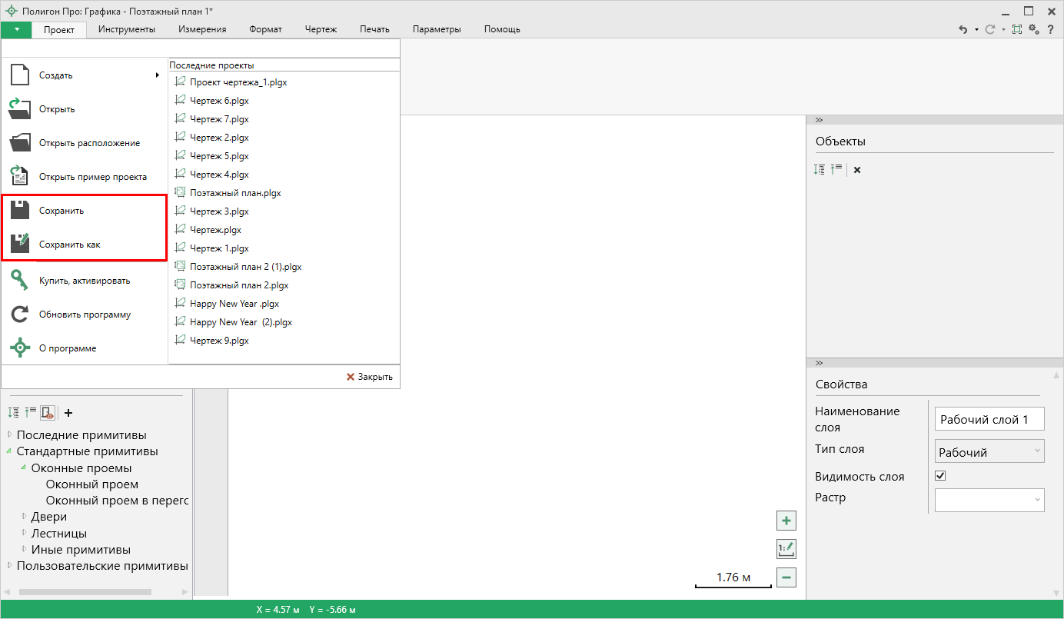
Главное меню программного модуля
- Нажмите комбинацию клавиш Ctrl+S на клавиатуре.

Импорт из проекта «Полигон Про: Графика»
Для того чтобы воспользоваться импортом, на ленте на вкладке «Проект» нажмите на кнопку:
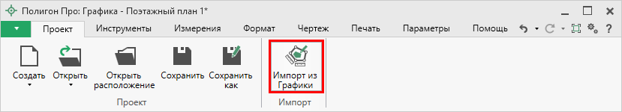
Кнопка «Импорт из Графики»
В открывшемся окне выберите файл проекта, из которого необходимо выполнить импорт сведений, и нажмите кнопку «Открыть»:
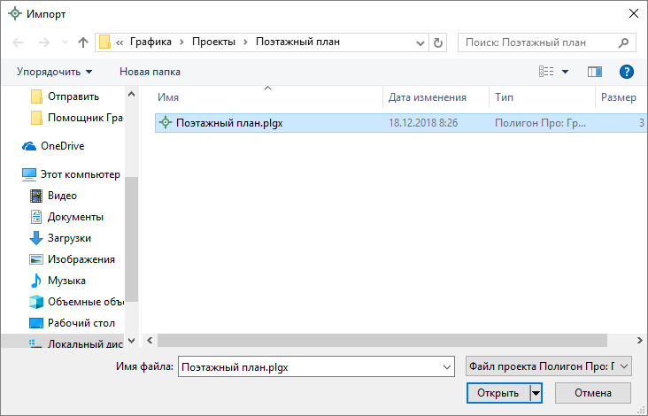
Окно выбора проекта
Откроется окно «Импорт из проекта Полигон Про: Графика»:
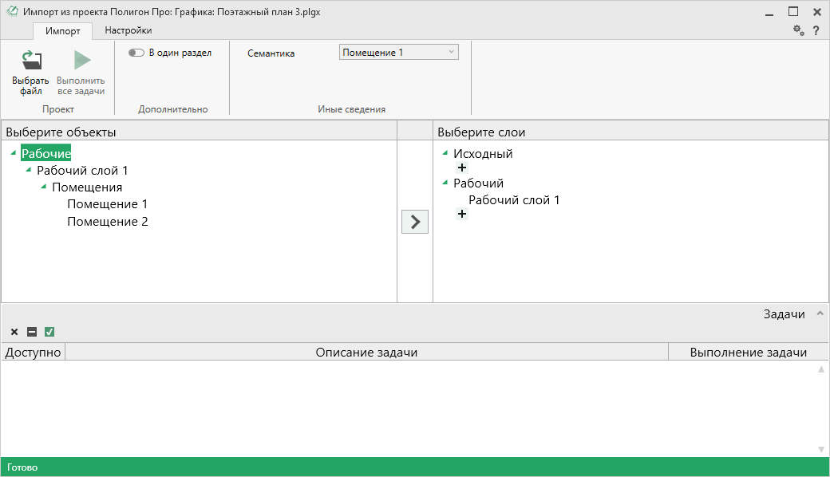
Окно «Импорт из проекта Полигон Про: Графика»
В заголовке окна отображается наименование выбранного Вами проекта.
Слева отображаются слои проекта и объекты, которые находятся на этих слоях. Справа отображаются слои текущего проекта, в которые доступен импорт.
На ленте в разделе «Импорт» установите дополнительные настройки импорта:
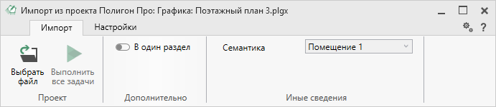
Переключатель «В один раздел» предполагает импорт всех выбранных объектов на один слой проекта
Значение из впадающего списка на панели «Иные сведения» в пункте «Семантика» позволяет выбрать, откуда импортировать семантическую информацию.
В разделе «Настройки» устанавливаются цвет и тип линий, тип и цвет заливки стен.
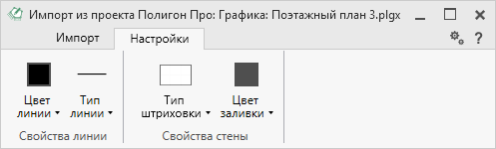

После установки всех требуемых параметров импорта выберите объект для импорта и слой, в который необходимо импортировать данные, нажмите кнопку – «Создать задачу для выполнения».
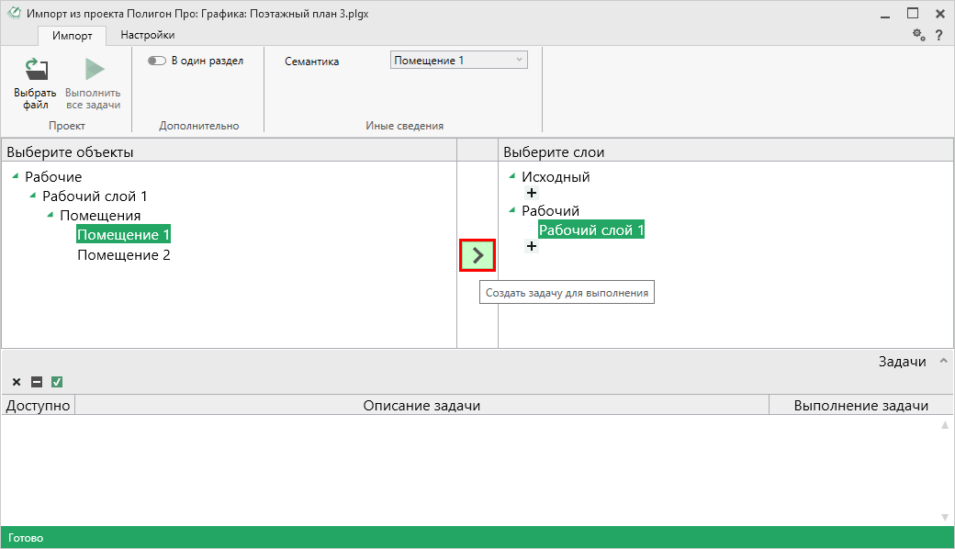
Окно «Импорт из проекта Полигон Про: Графика»
Примечание: Вы можете выбрать несколько объектов, зажав клавишу Ctrl, либо группу объектов, зажав клавишу Shift, указав при этом первый и последний объект нужного диапазона.

В очередь импорта будет добавлена новая задача. При этом Вы можете создавать несколько задач. Для каждой создаваемой задачи можно устанавливать индивидуальные дополнительные настройки импорта.
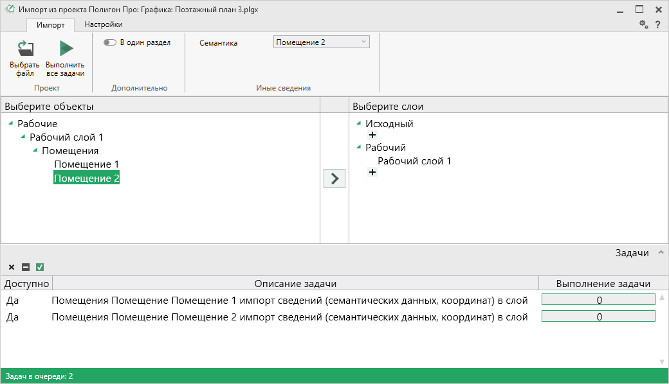
Окно «Импорт из проекта Полигон Про: Графика», добавление списка задач
Для управления списком добавленных задач и импортом в целом присутствует панель инструментов:
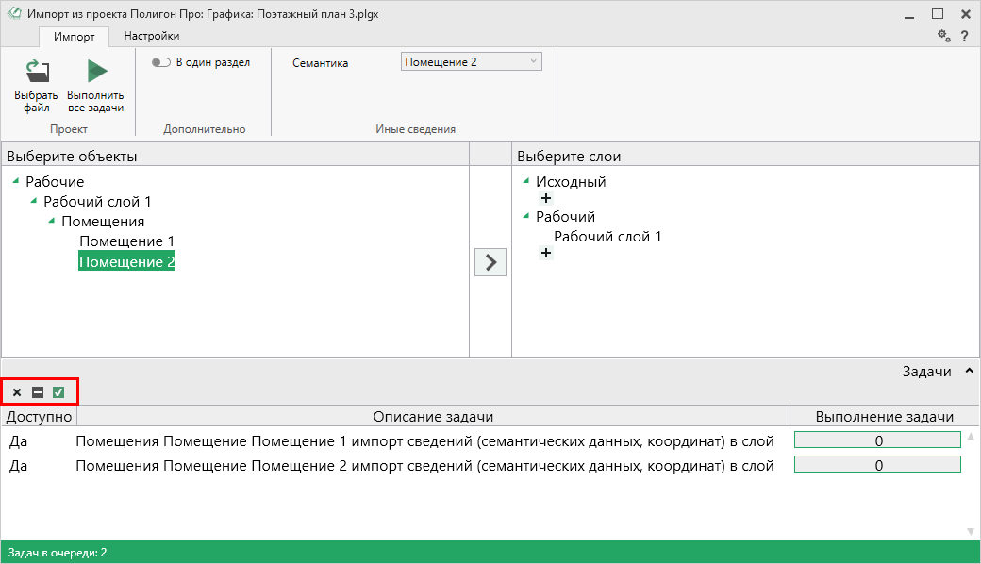
Панель инструментов окна импорта
– «Удалить задачу» – удаляет выделенные задачи из очереди импорта.
– «Деактивировать задачу» – делает недоступными для выполнения выделенные задачи в очереди импорта. В нижней части окна в столбце «Доступно» будет отражаться статус задачи – «Нет».
– «Активировать задачу» – делает доступными для выполнения выделенные задачи в очереди импорта. В нижней части окна в столбце «Доступно» будет отражаться статус задачи – «Да».

Для выполнения задач импорта нажмите кнопку 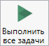 на ленте. После нажатия на кнопку в нижней части окна будет отображаться описание и ход выполнения доступных задач импорта.
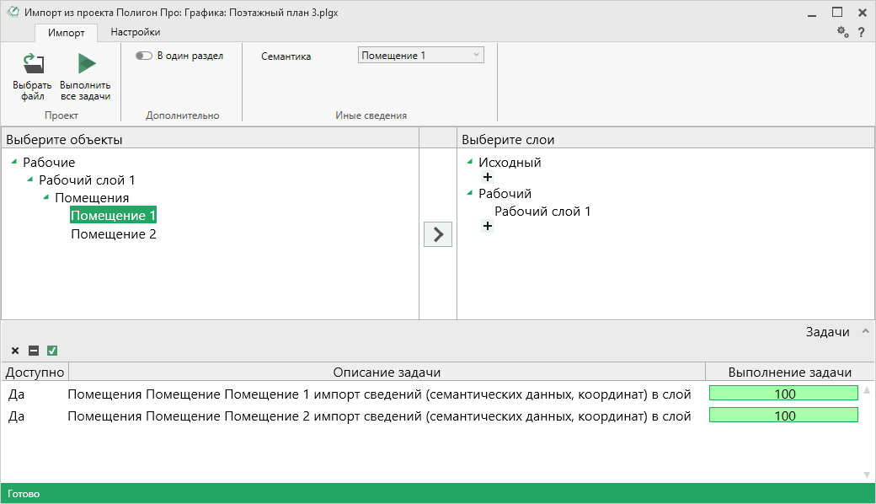
Окно «Импорт из проекта Полигон Про: Графика»
Примечание: если раздел, в который Вы импортируете сведения, уже был заполнен, программа предложит либо очистить имеющиеся данные, либо дописать данные. Выберите подходящий вариант действий:
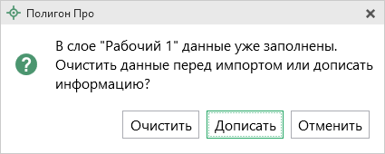

Создание примитивов
На панели «Элементы ОКС» расположена кнопка – «Создать новый примитив», которая открывает окно для создания элементов ОКС (примитивов).
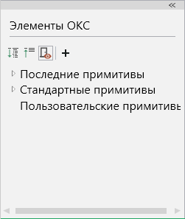
Панель «Элементы ОКС»
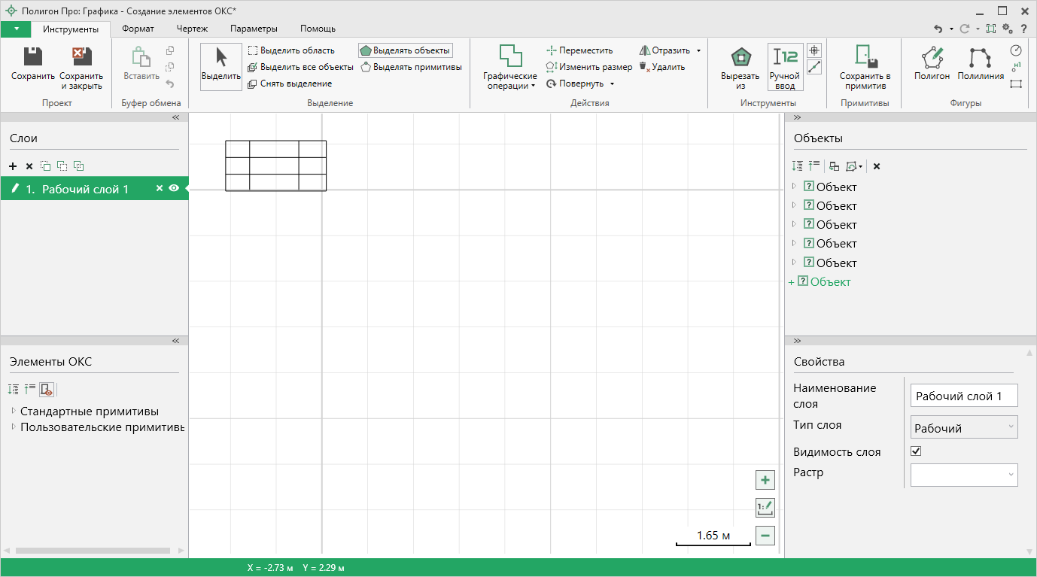
Окно «Создание элементов ОКС»
Примитивы можно создать двумя способами:
- Вручную.
С помощью инструментов на ленте сформируйте нужный объект.
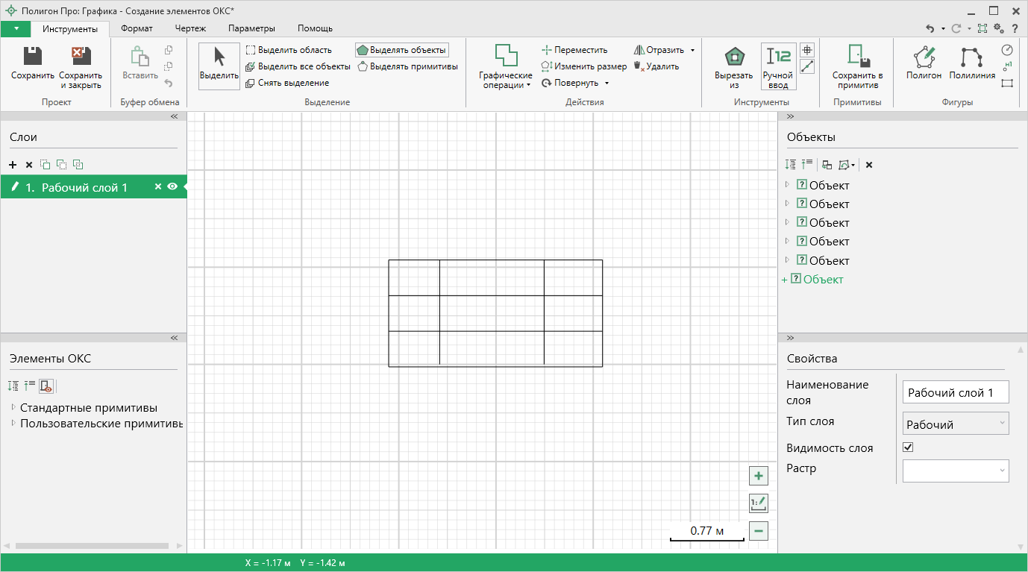
Окно «Создание элементов ОКС»
Далее сохраните объект как примитив. Сохранить объект можно несколькими способами:
- Нажмите кнопку 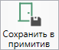и, зажав левую кнопку мыши, выделите область для сохранения в примитив.
- Выделите нужный объект, нажмите правой кнопкой мыши и из контекстного меню выберите пункт «Сохранить выделенные объекты как примитив».
Откроется окно «Сохранение примитива».
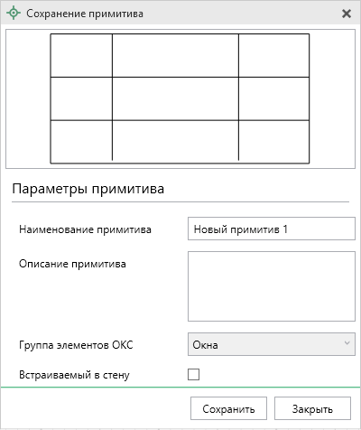
Укажите наименование примитива и его описание. Выберите группу элементов ОКС. Если группа не была создана ранее, добавьте новую группу. Выберите из выпадающего списка кнопку «Создать группу» и в открывшемся окне введите наименование.
Установите галочку в пункте «Встраиваемый в стену», если хотите, чтобы примитив встраивался в стену. Нажмите «Сохранить».
Примитив создан.
Нажмите кнопку 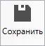, чтобы сохранить проект.
Нажмите кнопку 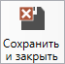, чтобы сохранить текущий проект и выйти из режима создания ОКС.
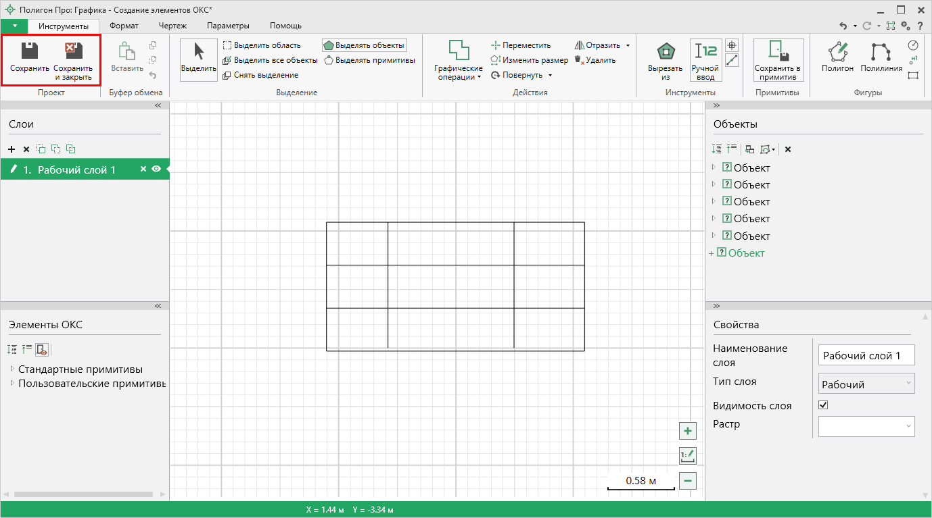
Окно «Создание элементов ОКС», кнопки «Сохранить» и «Сохранить как»

- На основе существующих.
На панели «Элементы ОКС» в окне «Создание элементов ОКС» выберите нужный вам примитив и нажмите на кнопку .

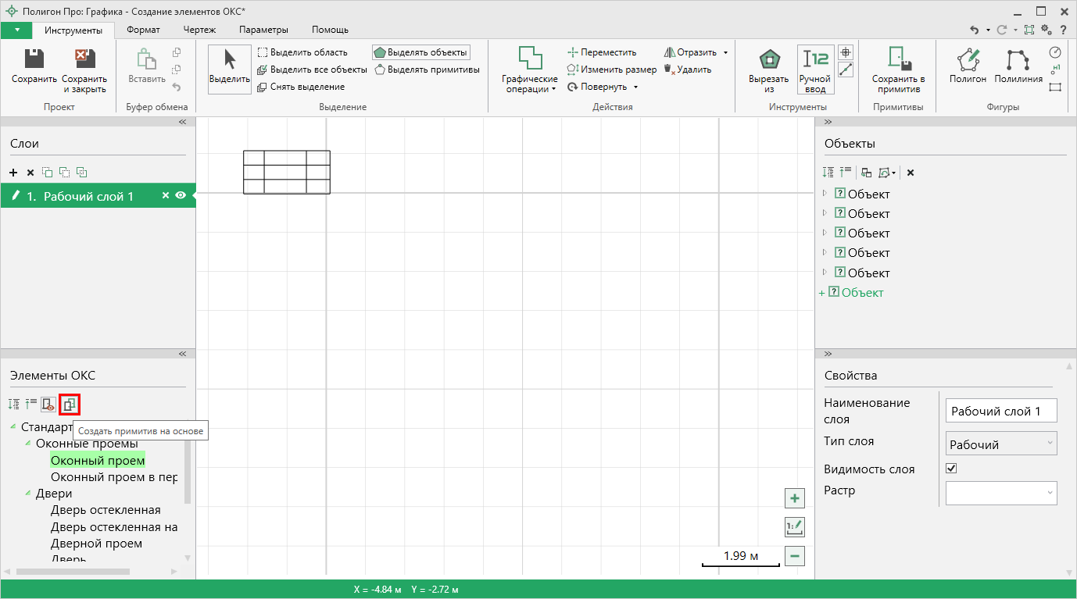
Окно «Создание элементов ОКС»
Расположите примитив в рабочей области для редактирования.
Дальнейшие действия аналогичны созданию примитива вручную.

Инструменты программного модуля

Вкладка «Инструменты»

Инструменты панели «Выделение»
- 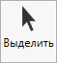 – позволяет выделить объекты и примитивы.
Данный инструмент работает совместно с режимом:
- , который позволяет выделять объекты целиком;
или
- , который позволяет выделять только отдельные примитивы объектов (фрагменты стен или полилиний).
Если выбран режим «Выделять объекты»:
Чтобы выделить объект, выберите инструмент «Выделить», щелкните левой кнопкой мыши в пределах нужного объекта.
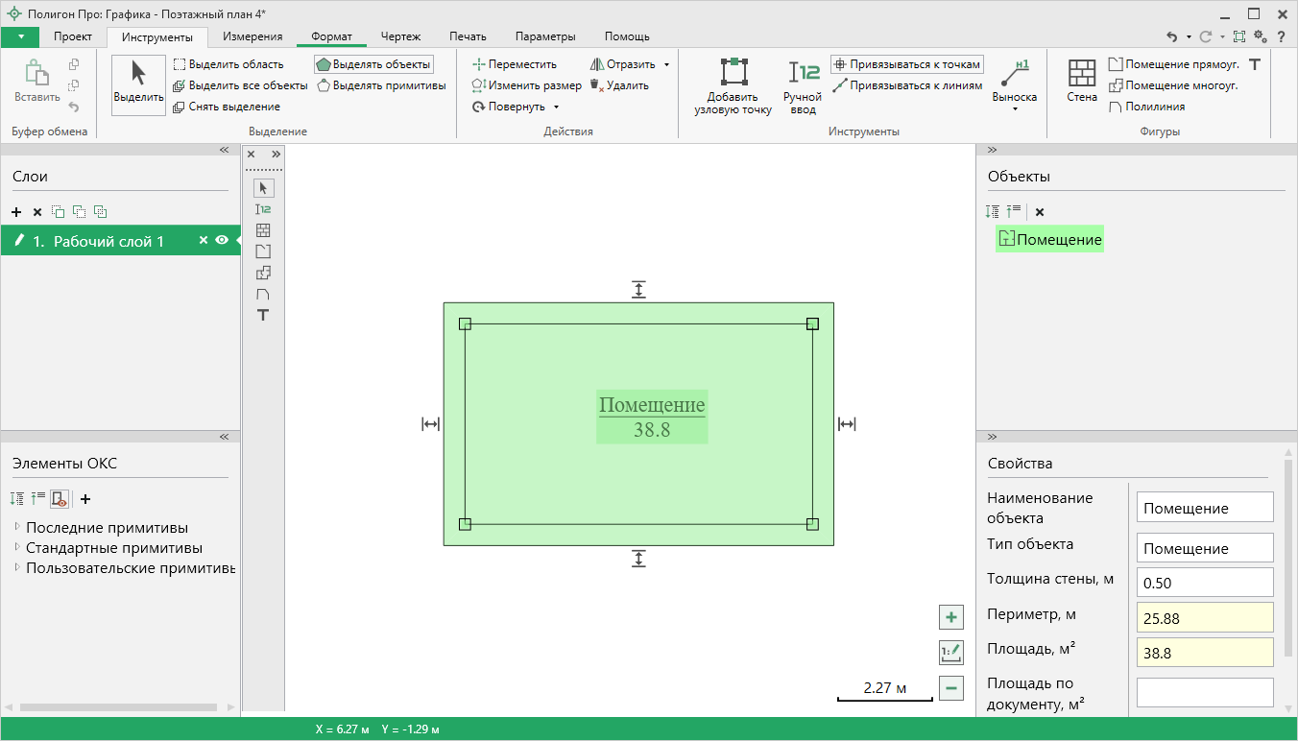
Выделенный объект
Если необходимо выделить несколько объектов одновременно – зажмите клавишу Ctrl и последовательно выделяйте нужные объекты.

Если выбран режим «Выделять примитивы»:
Чтобы выделить объект, выберите инструмент «Выделить», щелкните левой кнопкой мыши в пределах выделяемого объекта.
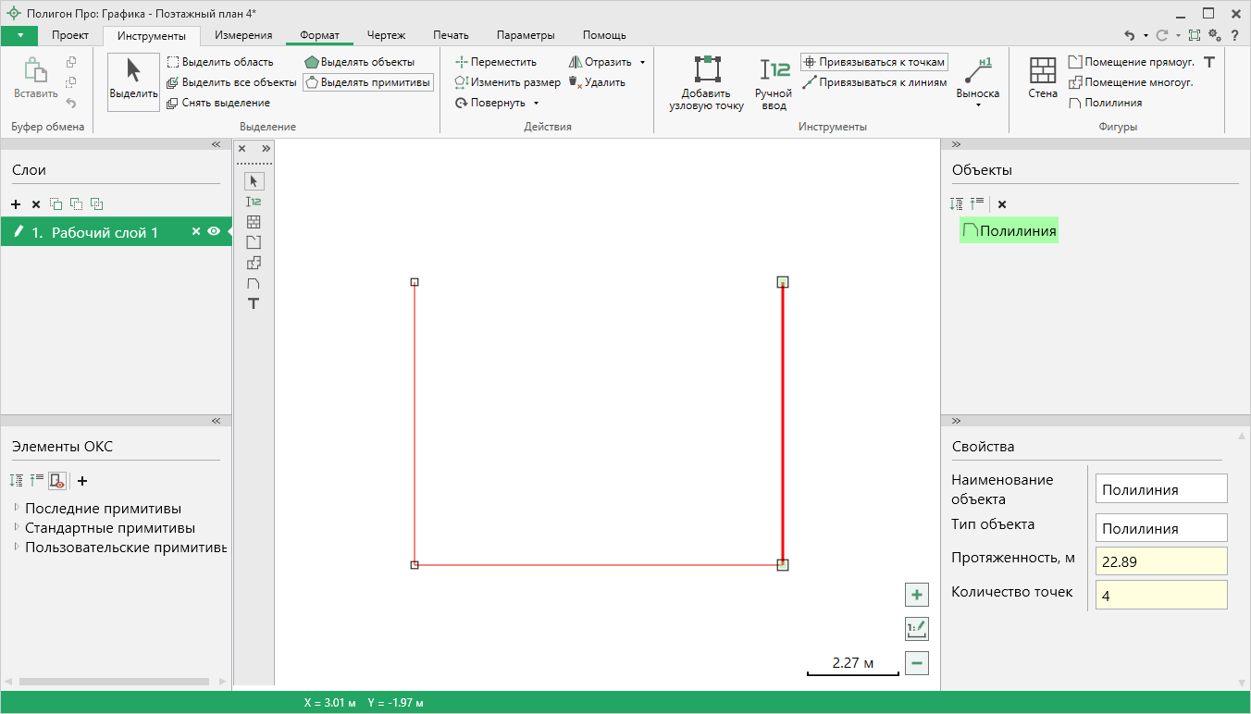
Выделенный объект
Чтобы выделить нескольких подряд идущих точек, зажмите на клавиатуре Shift, выделите первую и последнюю точку нужного диапазона.
Чтобы выделить примитивы другого объекта, нажмите и удерживайте комбинацию клавиш Ctrl+Shift, и последовательно выделите необходимые примитивы.
Выделить точку можно простым нажатием левой кнопки мыши.

- – позволяет выделить прямоугольную область на чертеже.
Выберите инструмент «Выделить область» и, удерживая левую кнопку, выделите требуемую область.
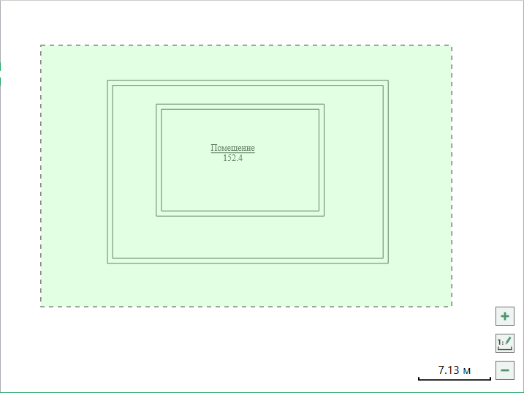
Область выделения в области чертежа
Внимание! Выделятся только те объекты, которые попадут в область выделения целиком.

- – позволяет выделить все объекты на слое.
- – позволяет снять выделение со всех выделенных объектов.
Примечание: выделение в области чертежа происходит совместно с выделением в дереве объектов.

Инструменты панели «Действия»
- 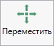 – позволяет перемещать объекты и примитивы относительно выбранной точки.
Данный инструмент работает совместно с инструментами: и .
Для перемещения объекта целиком выберите инструмент и инструмент «Переместить», выделите объект. Затем выберите точку, относительно которой будет происходить перемещение и, зажав левую кнопку мыши, перемещайте объект в нужном направлении.
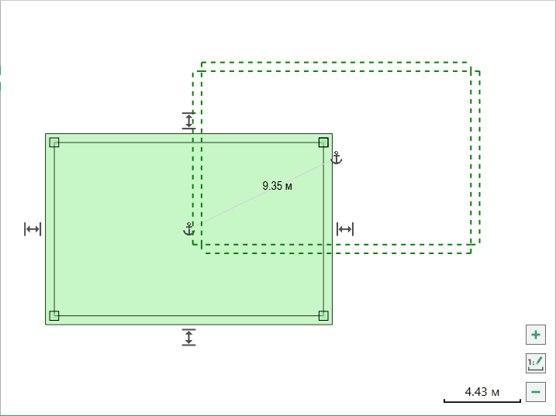
Перемещение объекта
- – позволяет изменить размер объектов.
Выделите объект и нажмите данную кнопку. Вокруг объекта появится рамка с маркерами. Потяните за маркер в нужную сторону, чтобы изменить размер.
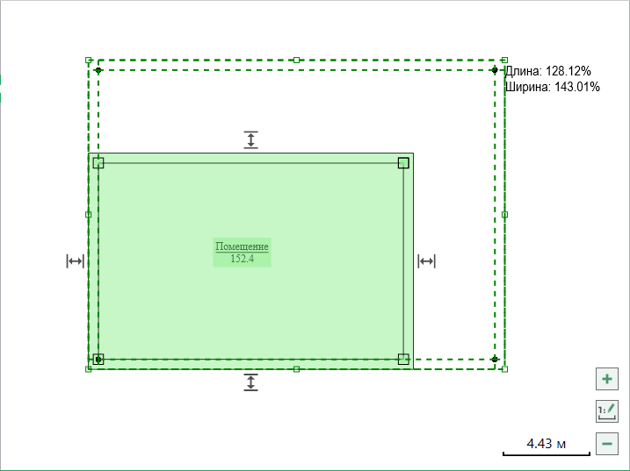
Изменения размера
- – позволяет повернуть объект.
Выделите объект и нажмите данную кнопку. Удерживая левую кнопку мыши, поворачивайте объект.
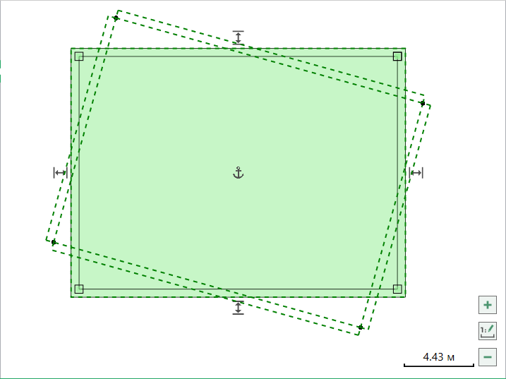
Поворот объекта
В меню кнопки «Повернуть» можно выбрать угол поворота объекта:
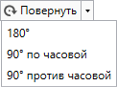

- – позволяет отразить выделенные объекты относительно любой прямой.
Выделите объект и нажмите данную кнопку. Поставьте первую точку линии отражения, курсором мыши проведите линию отражения, относительно которой необходимо отразить объект.
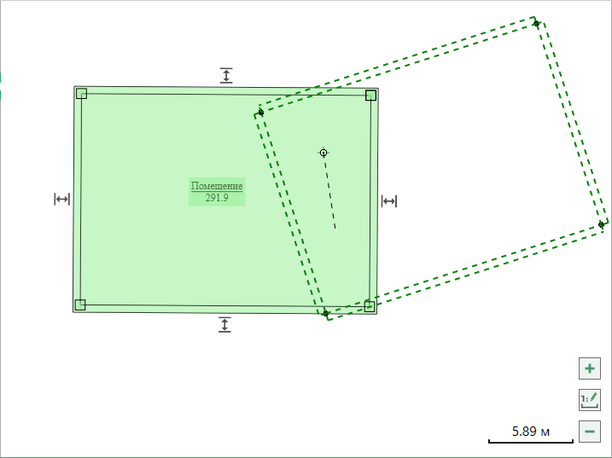
Отражение объекта
В меню кнопки «Отразить» можно выбрать как отразить объект.
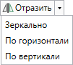

- – позволяет удалить выбранные объекты.
Выделите объект и нажмите данную кнопку. Подтвердите удаление.
Окно с подтверждением удаления
Примечание: аналогичное действие можно выполнить, нажав клавишу Del.

Дополнительные инструменты
- – позволяет добавить новую узловую точку в стену помещения или полилинию.
Выберите инструмент, на внутренней стороне стены или на полилинии расставьте точки щелчком левой кнопки мыши.
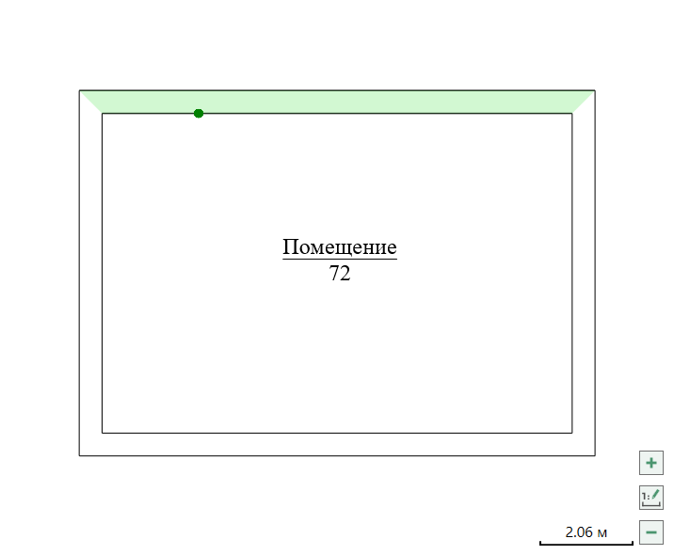
Добавление узловой точки
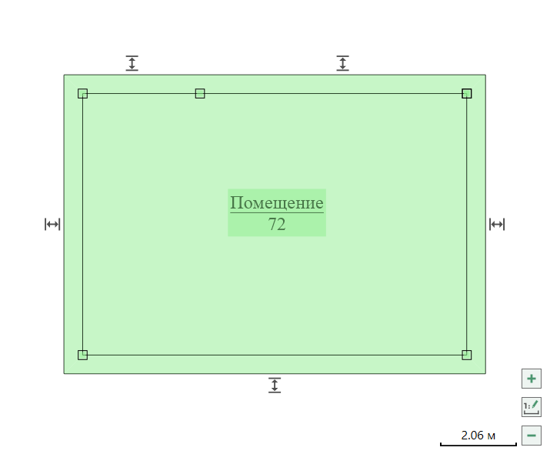
Объект с добавленной точкой
- – позволяет создать выноску для подписи объекта или точки.
Нажмите кнопку или . Щелкните левой кнопкой мыши туда, куда необходимо добавить выноску. Введите подпись для выноски и нажмите Enter.
Примечание: выделите подпись объекта или точки и переместите ее от объекта, чтобы создать выноску.
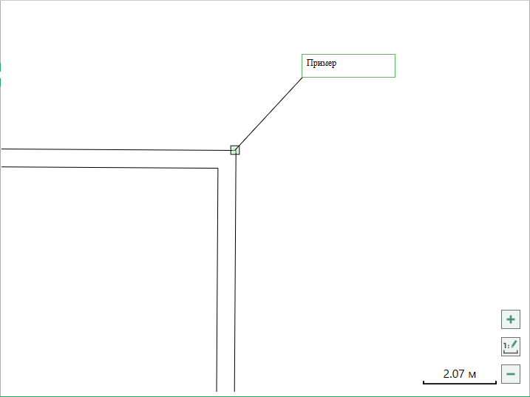
Добавление выноски и ввод текста
Чтобы удалить выноску, выделите ее и нажмите «Удалить выноску» – 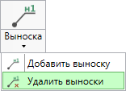.
Примечание 1: выделите объект и нажмите «Удалить выноску», чтобы удалить все выноски объекта.
Примечание 2: выноски, не привязанные к объекту, можно удалить через панель объектов.

- – позволяет включить режим ручного ввода, то есть создавать объекты по углу и длине.
Чтобы построить объект по углу и длине: поставьте первую точку, введите угол и длину. Для добавления точки нажмите копку «Добавить» (аналогичное действие выполняет клавиша Enter). Для завершения построения нажмите правой кнопкой мыши и выберите пункт «Завершить построение»
Дополнительно можно выбрать от чего измерять угол. Для выбора нажмите кнопку . В открывшемся окне установите маркер в нужном пункте:
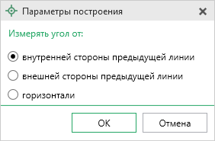

- – позволяет при построении объектов или примитивов привязывать создаваемые точки к точкам уже построенных объектов или к узлам координатной сетки.
Во время построения не требуется точно указывать положение новой точки, достаточно лишь привести линию в область привязки (зеленый квадрат у точки), и новая точка построится там же, что и выбранная точка или выбранный узел сетки.
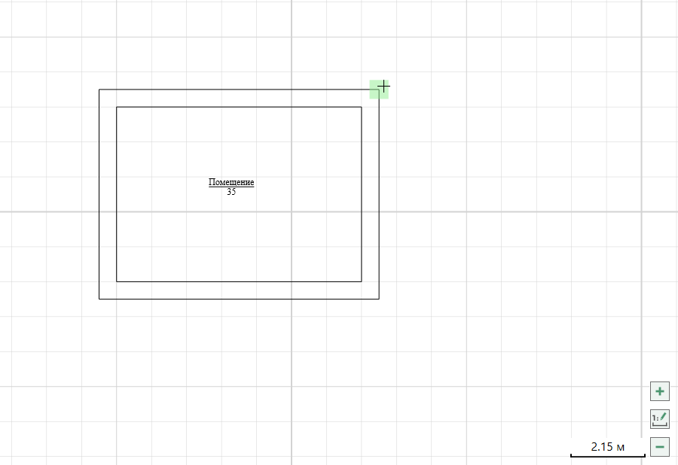
Привязка к объекту
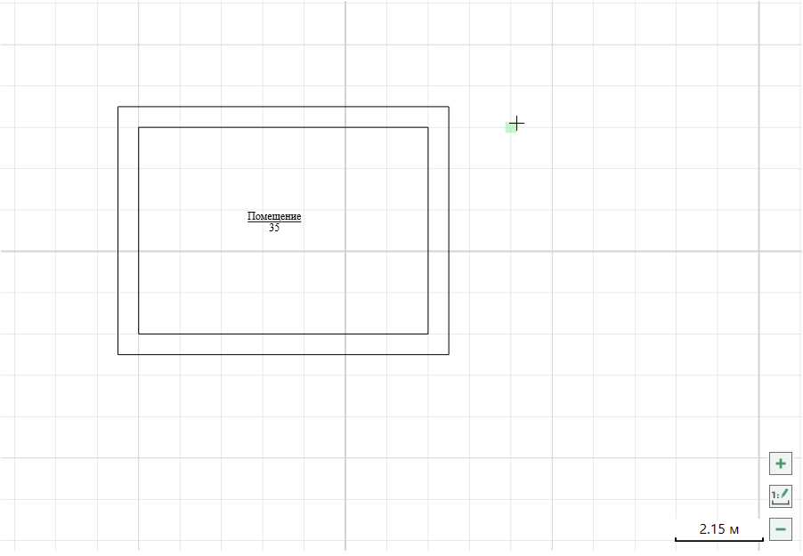
Привязка к сетке
Примечание: инструмент можно активировать, нажав комбинацию клавиш Ctrl+G на клавиатуре.
- – позволяет при построении объектов или примитивов привязывать их к линиям уже построенных объектов или к линиям сетки.
Активируйте режим «Привязываться к линиям», выберите необходимый инструмент в разделе «Фигуры», курсор мыши приведите к линии, к которой будет производиться привязка, до появления области привязки (красный крестик), после чего нажмите левую кнопку мыши, чтобы выполнить привязку.
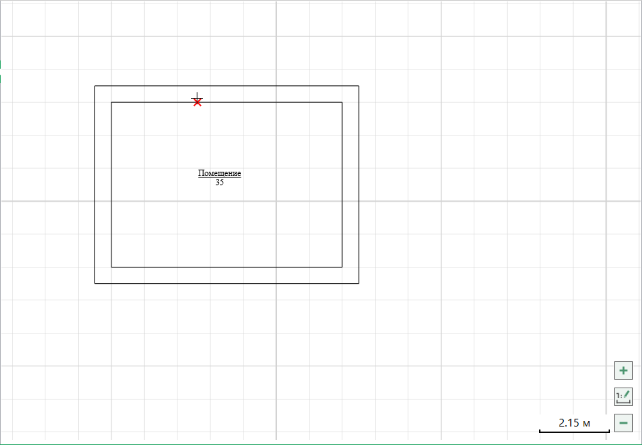
Привязка к линии объекта
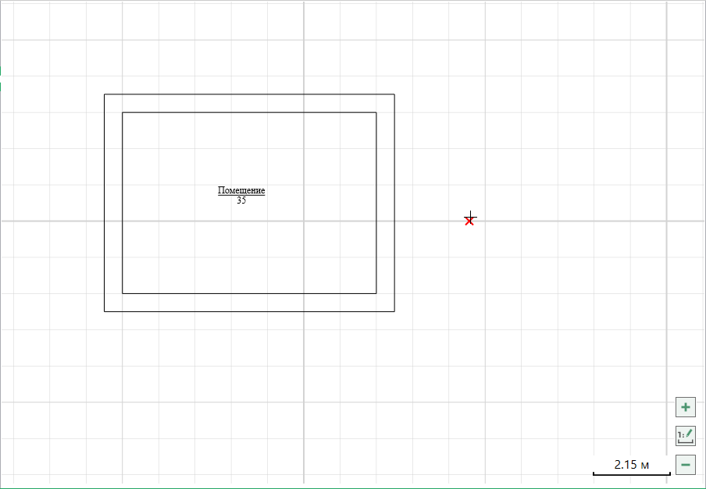
Привязка к линии сетки
Примечание: инструмент можно активировать, нажав комбинацию клавиш Ctrl+L на клавиатуре.

Инструменты панели «Фигуры»
- 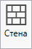 – позволяет создать объекты типа «Стена».
Выберите инструмент, последовательно расставьте точки формируемого объекта и завершите его построение.
Завершить построение можно несколькими способами:
- Замкнуть контур объекта
При построении необходимо провести линию в исходную точку и щелкнуть левой кнопки мыши.
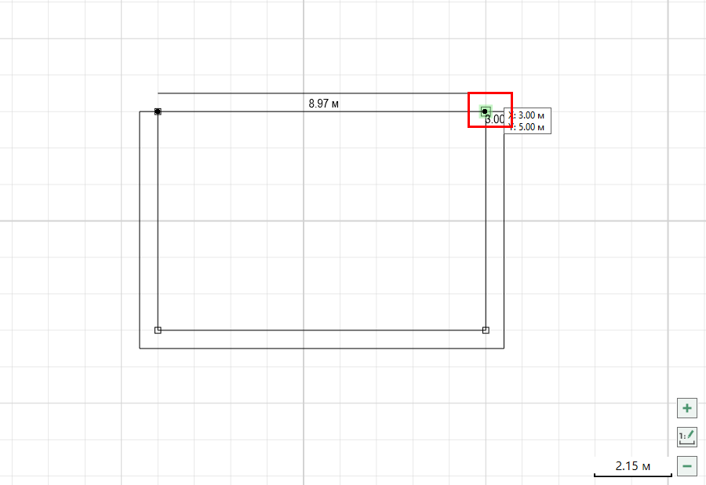
Привязка к исходной точке

- Выбрать соответствующий пункт в контекстном меню
Когда установлена последняя точка, нажмите правую кнопку мыши и в контекстном меню выберите пункт «Завершить построение».
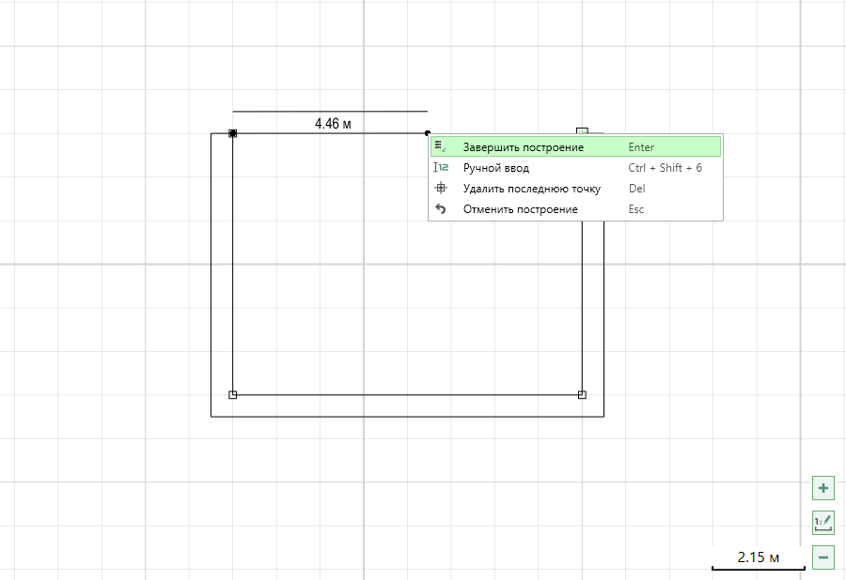
Завершить построение
- После того как установлена последняя точка, нажмите клавишу Enter.
Примечание: вызвать инструмент можно, нажав комбинацию клавиш Ctrl+3 на клавиатуре.

- – позволяет создать объекты типа «Помещение».
Установите первую точку помещения и курсором мыши растягивайте помещение до нужных вам размеров.
Чтобы закончить построение:
- Нажмите левой кнопкой мыши;
- Нажмите правую кнопку мыши и выберите пункт «Завершить построение»;
- Нажмите клавишу Enter.
Построение прямоугольного помещения
Примечание: вызвать инструмент можно, нажав комбинацию клавиш Ctrl+5 на клавиатуре.

- – позволяет создать объекты типа «Помещение».
Выберите инструмент и с помощью левой кнопки мыши последовательно расставляйте точки формируемого помещения.
Чтобы закончить построение:
- Замкните контур помещения;
- Нажмите правую кнопку мыши и выберите пункт «Завершить построение». Контур помещения автоматически замкнется;
- Нажмите клавишу Enter.
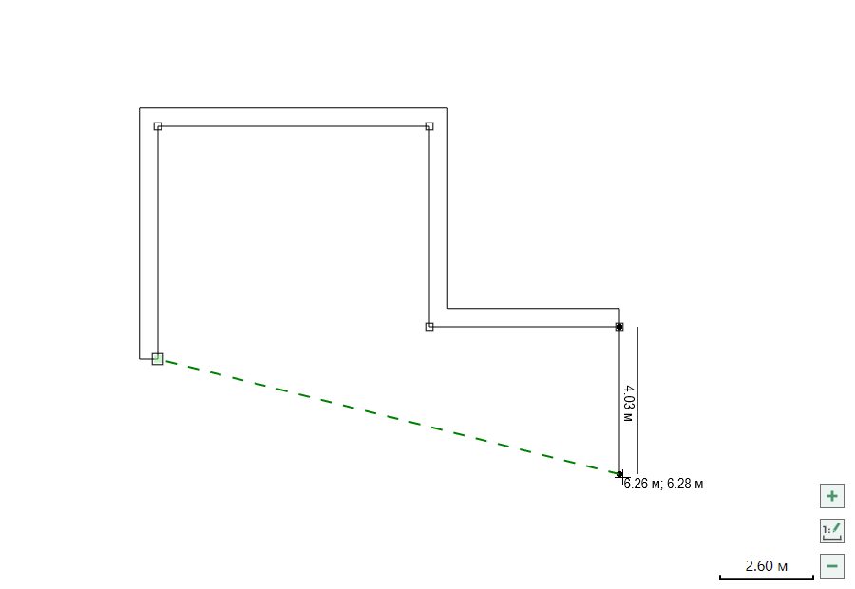
Построение многоугольного помещения
Примечание: вызвать инструмент можно, нажав комбинацию клавиш Ctrl+2 на клавиатуре.

- – позволяет создать объект типа «Полилиния».
Последовательно расставьте точки и завершите его построение.
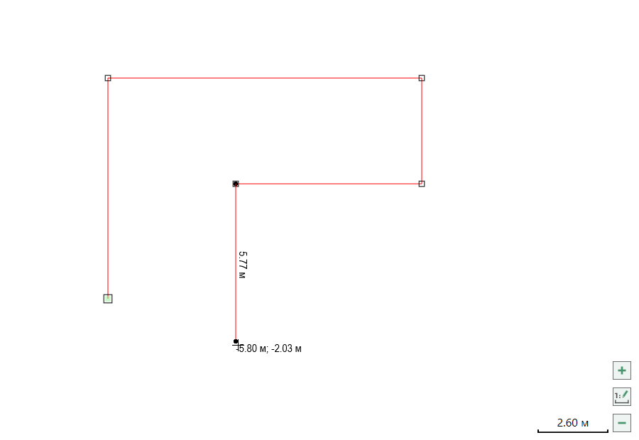
Построение полилинии
Чтобы закончить построение:
- Замкните контур помещения;
- Нажмите правую кнопку мыши и выберите пункт «Завершить построение». Контур помещения автоматически замкнется;
- Нажмите клавишу Enter.
Примечание: вызвать инструмент можно, нажав комбинацию клавиш Ctrl+4 на клавиатуре.

- – позволяет добавлять на чертеж текст.
Выберите данный инструмент, установите курсор в нужную область и введите текст. Чтобы завершить редактирование, нажмите клавишу Enter.
Выделенная надпись на чертеже
Для того чтобы изменить шрифт, размер и начертание, выделите надпись с помощью инструмента «Выделить» и перейдите во вкладку «Формат». На панели «Свойства объекта» можно изменить: цвет, размер и начертание шрифта.

Вкладка «Измерения»
- – позволяет нанести линейные (горизонтальные и вертикальные) размеры для произвольных отрезков.
Выберите инструмент и поставьте точки, между которыми необходимо нанести измерения. Чтобы нанести измерения на чертеж, нажмите правой кнопкой мыши и выберите пункт «Нанести измерения» или нажмите клавишу Enter.
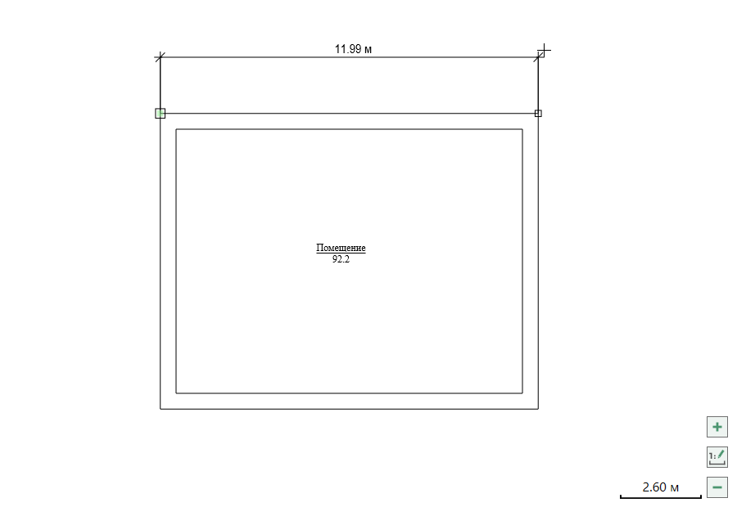
Нанесение измерения
Чтобы нанести несколько измерений сразу, выделите объект и выберите соответствующий инструмент. Курсором мыши выберите направление измерений. Нажмите правой кнопкой мыши и из контекстного меню выберите пункт «Нанести измерения» или нажмите Enter.

- – позволяет нанести параллельные размеры для произвольных отрезков.
Выберите инструмент и поставьте точки, между которыми необходимо нанести измерения. Чтобы нанести измерения на чертеж, нажмите правой кнопкой мыши и из контекстного меню выберите пункт «Нанести измерения» или нажмите Enter.
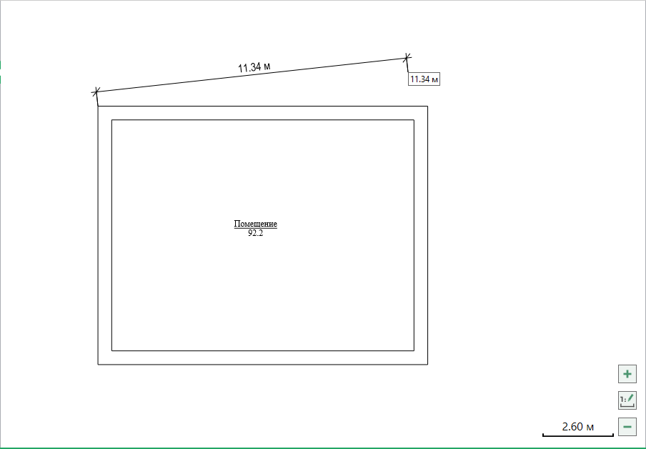
Нанесение параллельных измерений
Чтобы нанести измерения на весь объект сразу, выделите его и выберите соответствующий инструмент. Нажмите правой кнопкой мыши и из контекстного меню выберите пункт «Нанести измерения» или нажмите Enter.

- – позволяет нанести угловые размеры между двумя отрезками.
Включите режим «Выделение примитивов». Выделите сегменты, между которыми нужно нанести угол. Курсором мыши установите размер дуги и нажмите левой кнопкой мыши. Нажмите правой кнопкой мыши и из контекстного меню выберите пункт «Нанести измерения» или нажмите Enter.
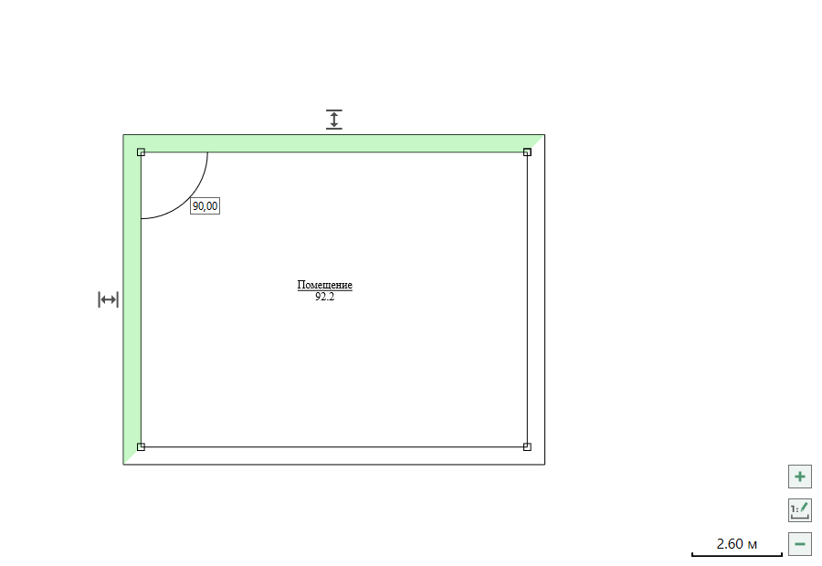
Нанесение размера угла
Чтобы нанести измерения на углы всего объекта сразу, выделите объект и выберите соответствующий инструмент. Нажмите правой кнопкой мыши и из контекстного меню выберите пункт «Нанести измерения» или нажмите Enter. Расстановка углов производится по минимальному значению.

- – позволяет нанести значение площади произвольной фигуры.
Чтобы нанести площадь произвольной фигуры, выберите инструмент и расставьте точки по контуру фигуры.
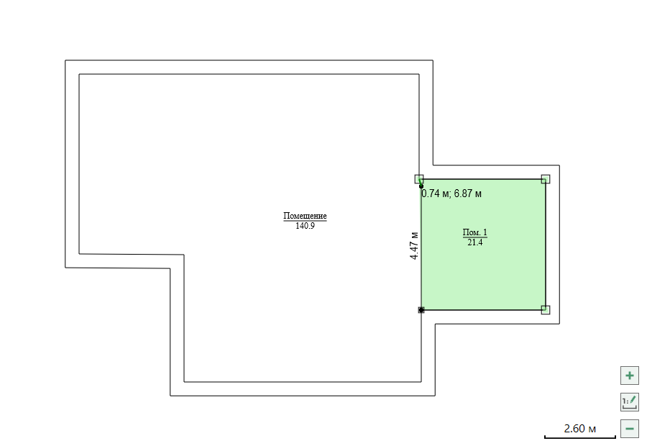
Нанесение площади
Чтобы нанести площадь выделенного объекта, выделите его и нажмите кнопку «Площадь».

Вкладка «Печать»
На вкладке «Печать» на панели «Параметры»:
- Выберите формат листа и его ориентацию;
- Если необходимо автоматически удалять листы, на которые не попал чертеж, активируйте переключатель «Автоматически удалять пустые листы»;
- Чтобы условные знаки печатались на отдельном листе в конце документа, активируйте переключатель «Условные знаки в конце документа»;
- Если необходимо, чтобы на чертеже выводились кадастровые номера в сокращенном виде, активируйте переключатель «Сокращать кадастровые номера».
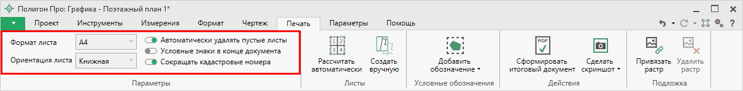
Панель «Параметры»
- Чтобы выполнить формирование печатной формы с автоматической разбивкой на листы, нажмите кнопку . Выделите область чертежа для формирования выносных листов.
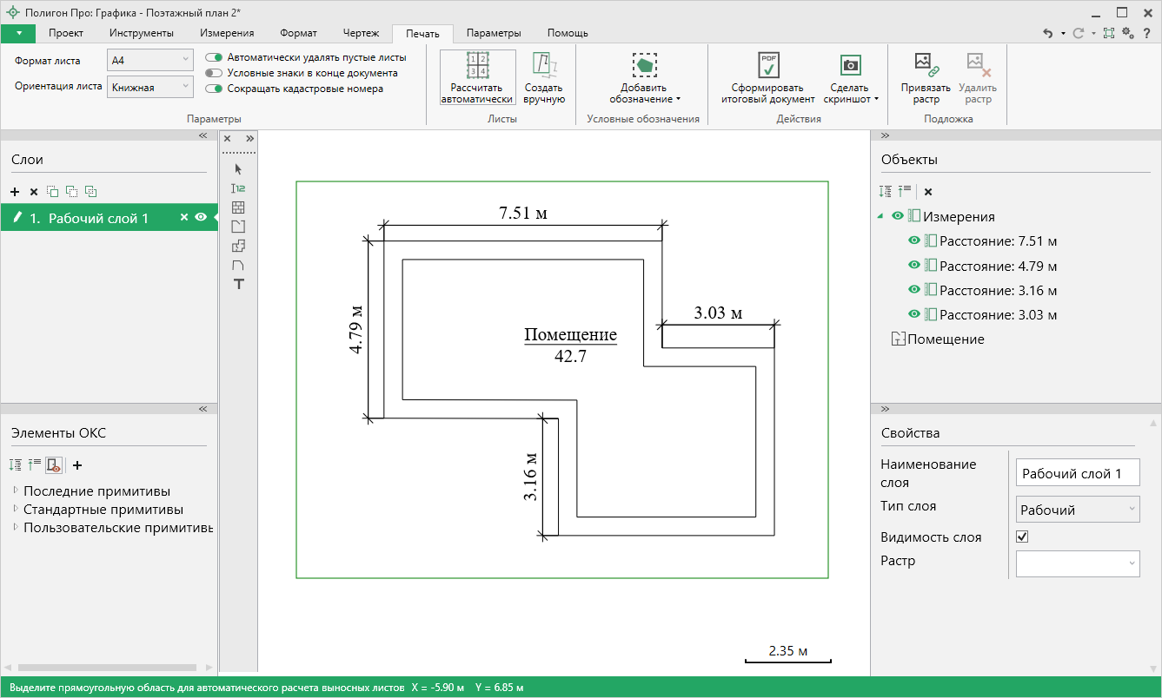
Выделение области чертежа
Укажите масштаб для автоматического расчета листов:
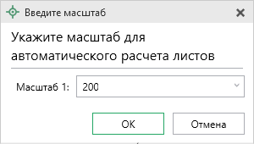
Нажмите «ОК». Выносные листы будут сформированы:
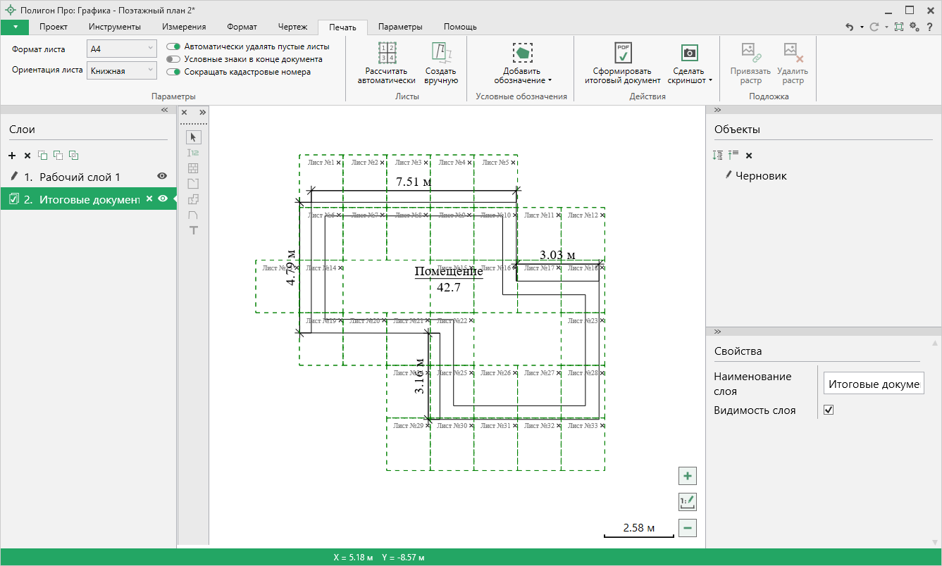
Чертеж с выносными листами

- Чтобы выполнить формирование печатной формы с созданием листа вручную, нажмите кнопку . Наведите курсор в рабочую область:
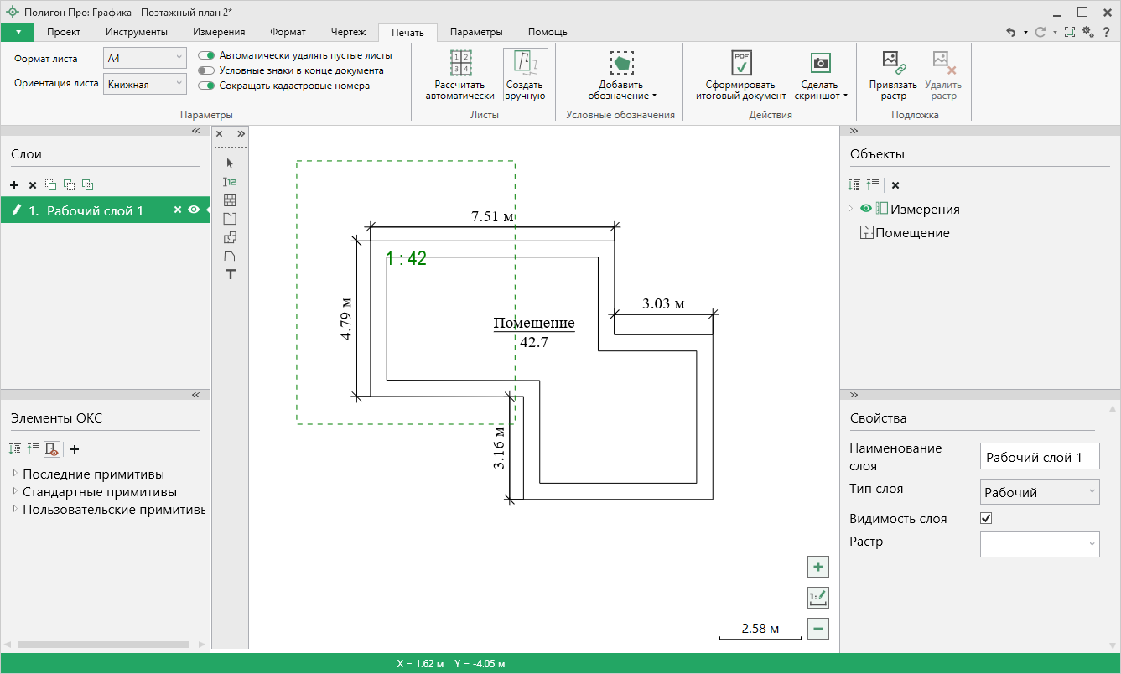
Создание листа вручную
Масштаб выносного листа рассчитывается автоматически.
Чтобы изменить масштаб, нажмите правой кнопкой мыши и выберите пункт меню – .
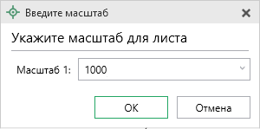
Нажмите «ОК». Масштаб будет изменен.
Нажмите левой кнопкой мыши, чтобы разместить лист.
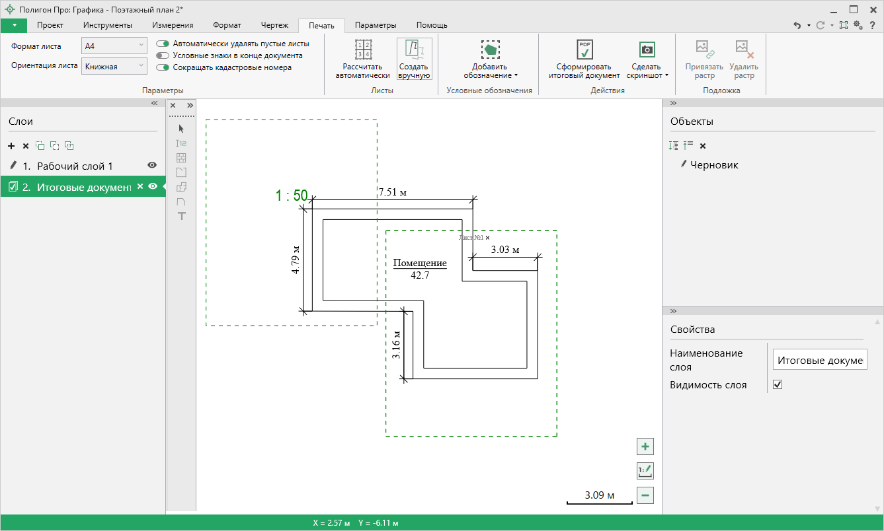
Установленный лист

Нажмите кнопку , когда все листы будут сформированы, и установите настройки основного листа:
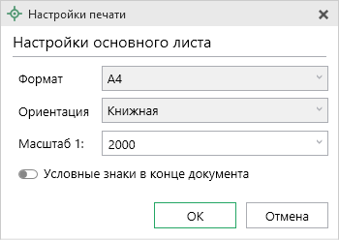
Выберите формат листа, его ориентацию, а также укажите масштаб вручную или выберите из списка.
Нажмите «ОК». Откроется окно «Предварительный просмотр».
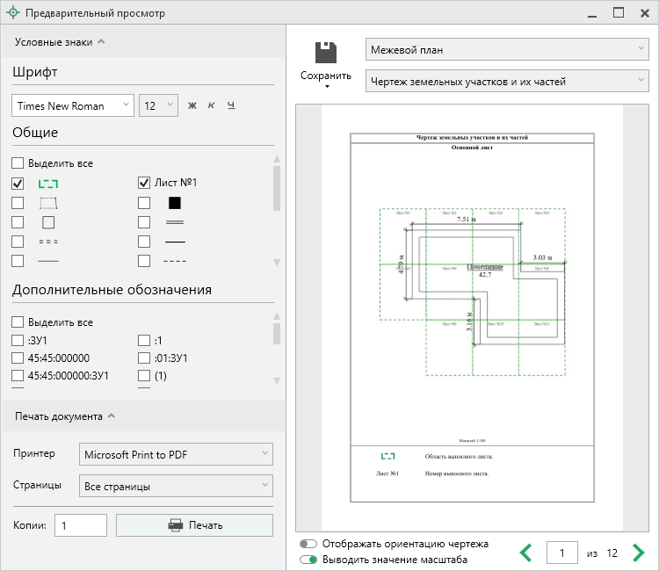
Окно предварительного просмотра

- В окне «Предварительный просмотр»:
- Выберите шаблон для печати: модуль и раздел.
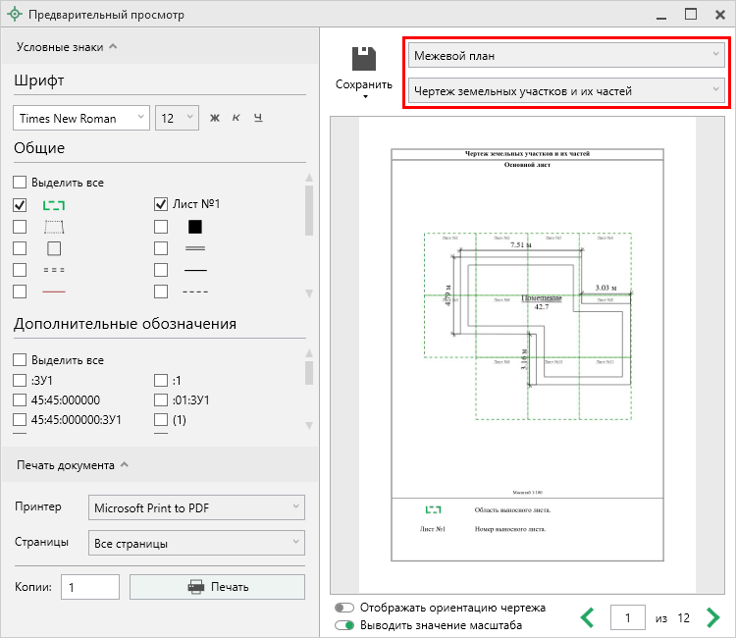
Выбор шаблона для печати (модуль и раздел)
- Выберите начертание и размер шрифта для условных обозначений, а также галочками укажите, какие условные обозначения необходимо указывать.
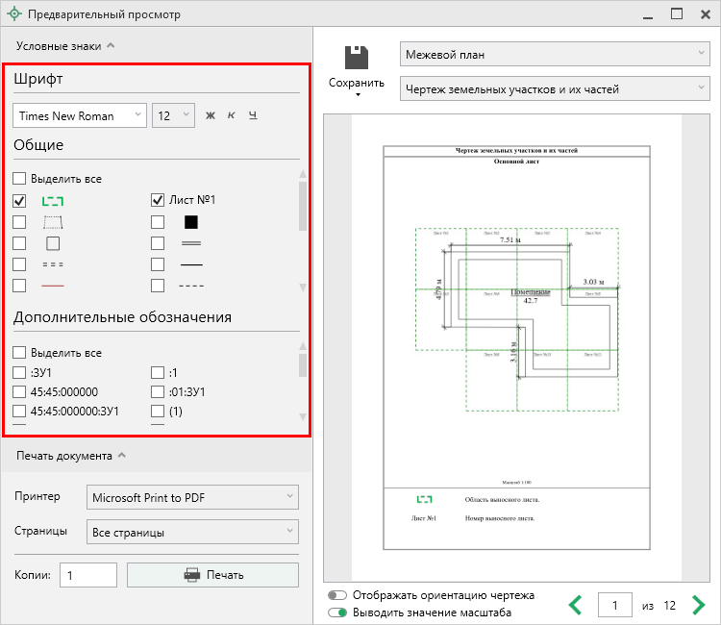
Выбор шрифтов, обозначений
- Чтобы не отображать ориентацию чертежа и не выводить значение масштаба, деактивируйте соответствующие переключатели:
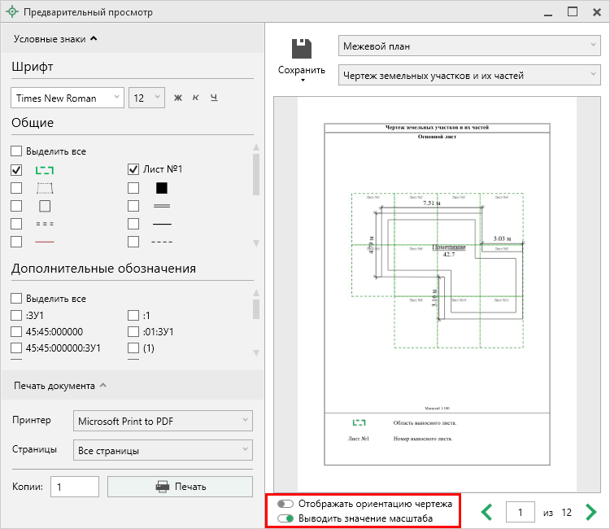
Дополнительные параметры

- Вы можете отправить документы на печать.
Для этого выберите принтер, укажите страницы и количество копий. Нажмите кнопку .

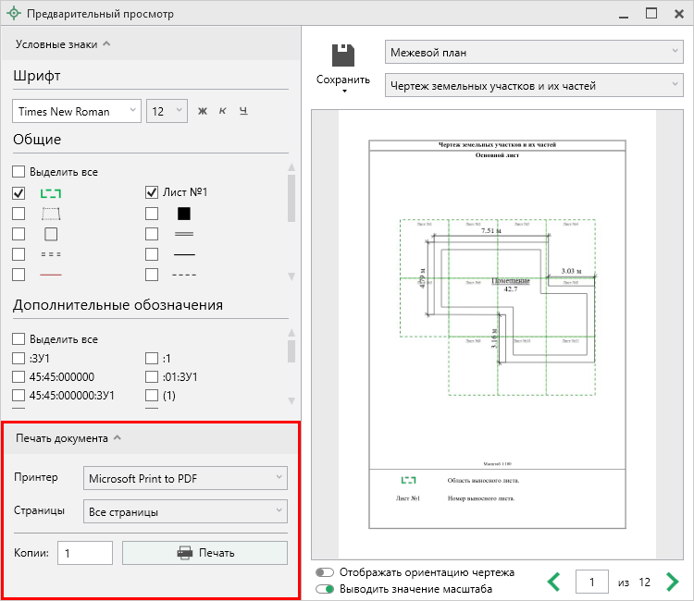
Выбор настроек печати

- Чтобы сохранить все или только выбранный лист в формате PDF, нажмите кнопку 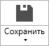 или выберите соответствующий пункт из меню данной кнопки:
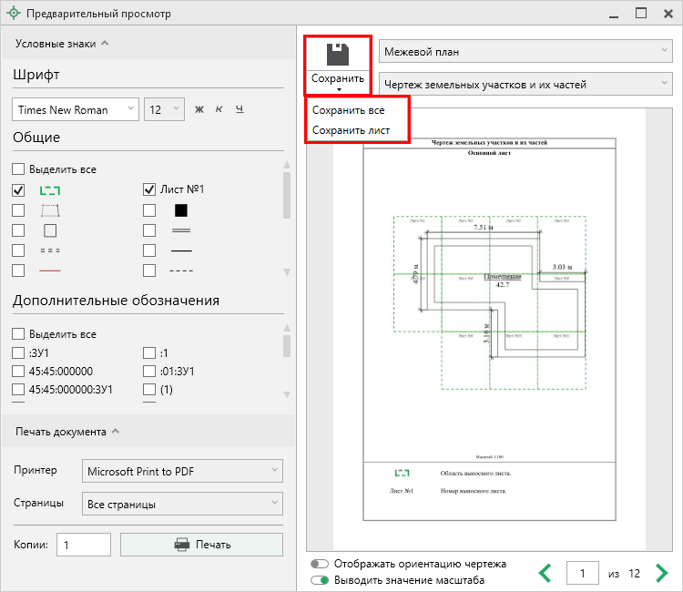
Сохранение документа

- – позволяет сделать скриншот видимой области.
Нажмите данную кнопку. В открывшемся окне укажите разрешение снимка в dpi (точек на дюйм) в диапазоне от 96 до 600 и выберите формат сохранения.
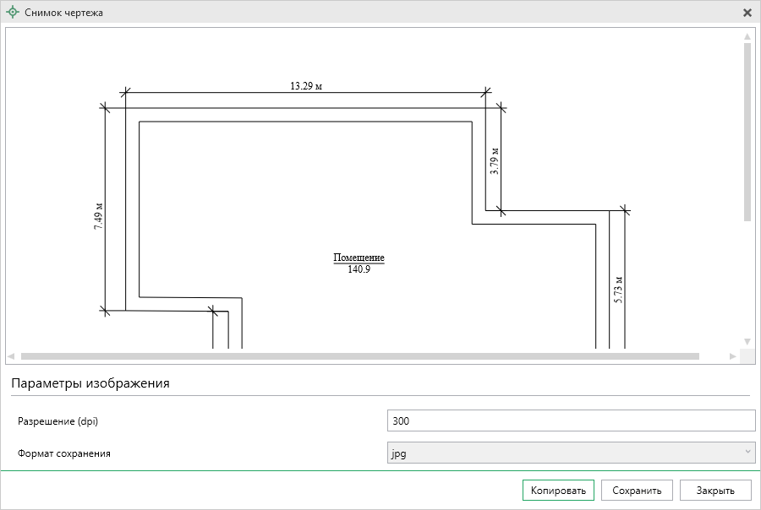
Окно «Снимок чертежа»
Примечание 1: при необходимости можно копировать скриншот в буфер обмена с помощью кнопки «Копировать».
Примечание 2: – выполняет аналогичные действия, что и кнопка «Сделать скриншот».

– позволяет сделать скриншот выделенной области чертежа.
Нажмите кнопку «Скриншот выделенной области» и выделите нужный участок.
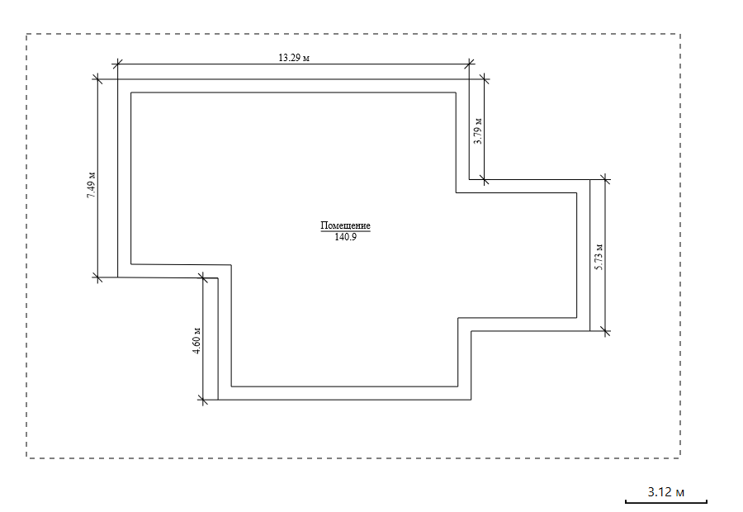
Выделение области для скриншота

- и 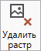 – позволяют добавить и удалить растр соответственно.
Для привязки растра нажмите «Привязать растр». Выберите файл с растром и нажмите «Открыть».
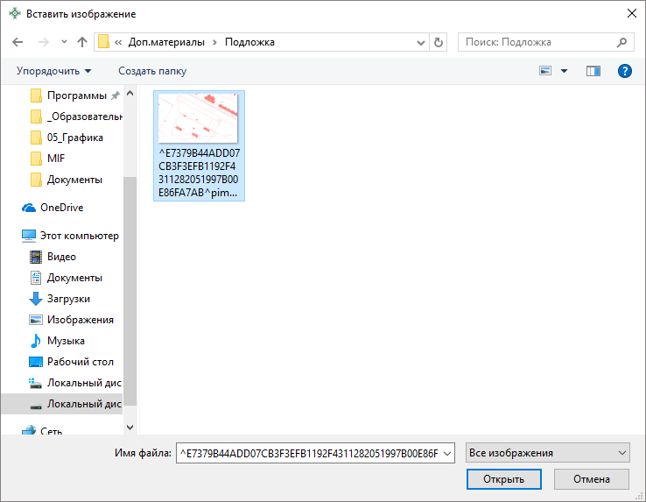
Окно «Вставить изображение»
В окне «Растр» выберите две точки для сопоставления их с соответствующими точками на чертеже.
После выбора точки открывается окно координат для проверки.
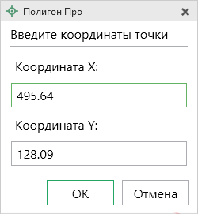
Окно координат
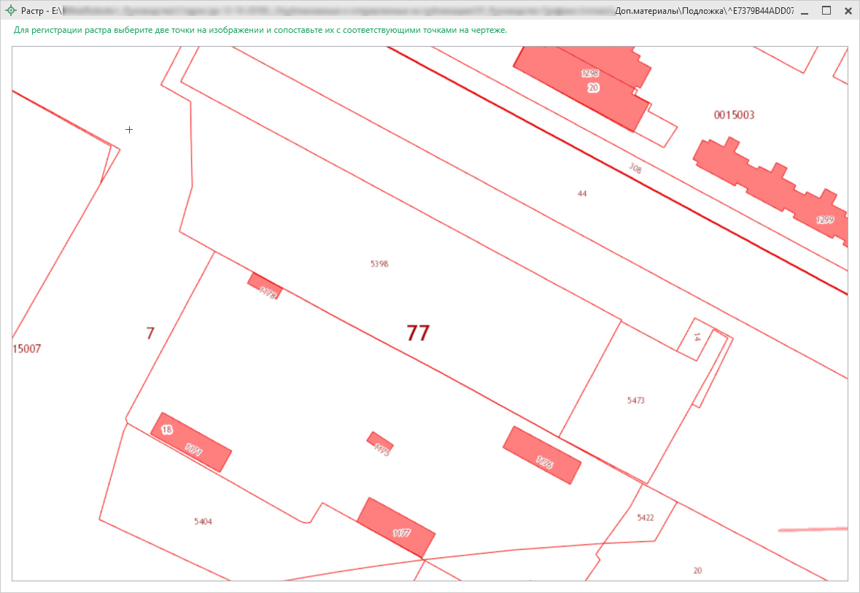
Окно регистрации растра «Растр»
После выбора двух точек откроется окно подтверждения регистрации растра:
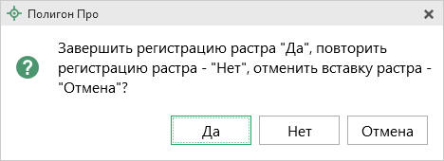
Окно подтверждения регистрации растра
Для регистрации растра нажмите «Да».
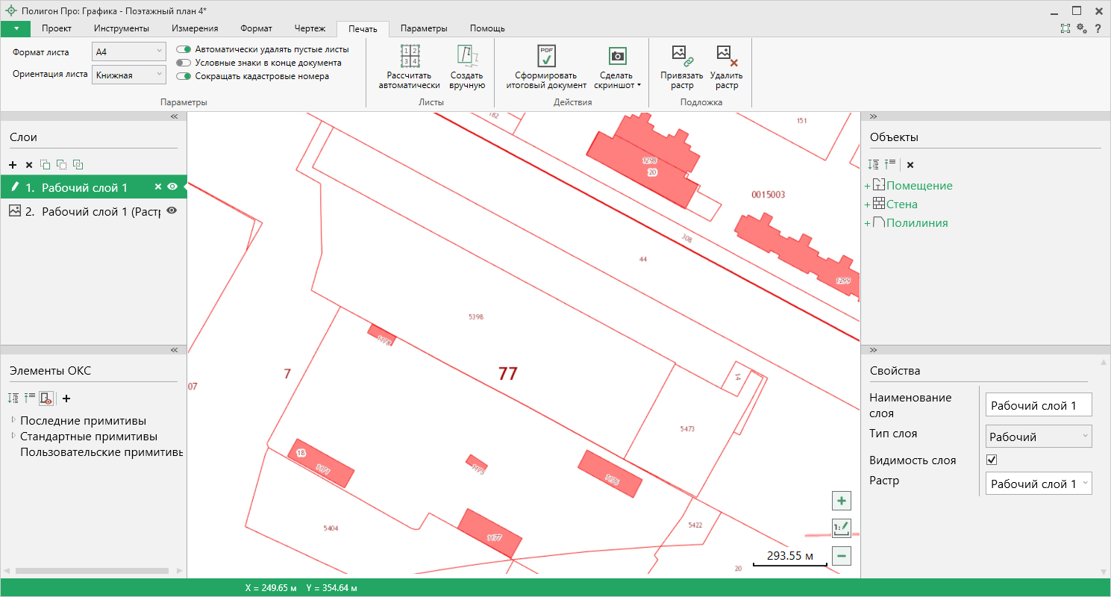
Окно с привязанным растром
Примечание 1: при выборе точек привязки необходимо следить, чтобы выбранные точки не оказались слишком близко друг к другу по вертикали. Если такая ситуация произойдет, откроется окно предупреждения, и потребуется повторно выбрать точки сопоставления.
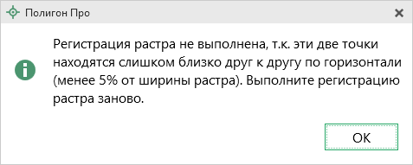
Окно предупреждения
Примечание 2: управление растром производится так же, как и управление подложкой (см. «ПКК»).

Для того чтобы удалить растр, нажмите и подтвердите удаление:
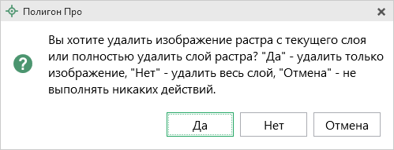
Диалоговое окно для подтверждения удаления
Нажмите «Да» для удаления только изображения. Слой с растром останется.
Нажмите «Нет» для удаления весего слоя.
Примечание: аналогичное действие выполняется через панель слои с помощью кнопки «Удалить слой».

Техническая поддержка
Важное конкурентное преимущество нашей компании – это политика предоставления полного сервиса. Политика, ориентированная не просто на производимый продукт, а на решение задач и проблем наших клиентов. Будьте уверены в том, что, приобретая наши программы, Вы точно сможете внедрить их и использовать в полной мере. А сотрудники Программного центра всегда придут Вам на помощь!
Если у Вас появились вопросы по использованию программы, если Вам необходима консультация специалиста – Вы всегда можете обратиться в нашу службу технической поддержки.
Очень важно сделать программу лучше, а для этого специалисты службы поддержки собирают информацию о наиболее часто возникающих затруднениях у пользователей, а также о неверной работе программ в конкретных ситуациях. Поэтому Ваше обращение очень важно для нас!
Подробнее о технической поддержке Вы можете прочитать на нашем сайте: https://pbprog.ru/personal/tehpod.php.

Техническая поддержка становится ближе к Вам! Связаться со службой технической поддержки очень просто – прямо в программе предусмотрена целая вкладка на ленте «Помощь». Рассмотрим подробнее все способы обращений в службу технической поддержки Программного центра.
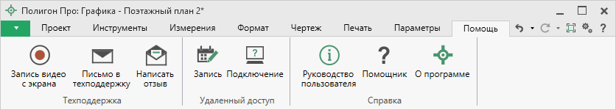
Лента, вкладка «Помощь»

Руководство пользователя
Чтобы открыть руководство пользователя по работе в программе «Полигон Про: Графика» в текстовом редакторе Microsoft Word или при его отсутствии в OpenOffice (LibreOffice) Writer:
- В программе на ленте на вкладке «Помощь» нажмите кнопку 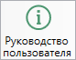.
- Нажмите клавишу F1 на клавиатуре.
Рекомендуем! Перед началом работы в программе ознакомьтесь с руководством пользователя.
Важно! Помимо руководства пользователя, необходимые материалы для быстрого освоения программы Вы всегда можете найти на нашем сайте pbprog.ru (ПрограммныйЦентр.рф): статьи, инструкции, видеоуроки, видео вебинаров, ответы на вопросы на форуме и т.п. Также у нас на сайте Вы найдете бесплатные веб-сервисы для кадастровых инженеров (см. «Веб-сервисы Полигон»), необходимые нормативные документы и др.

Способы обращения в службу технической поддержки
Специалисты службы технической поддержки могут оказать Вам помощь указанными ниже способами. Вы можете выбрать любой способ, но рекомендуем Вам сначала выбирать первый способ, если он не дал результата, то переходить к следующему и т.д.:
- написать письмо в техническую поддержку прямо из программы, в т.ч. с записью видео с экрана (см. «Написать письмо в техподдержку»);
- звонок по телефону (см. «Звонок в техподдержку»);
- сеанс управления Вашим компьютером с помощью программы для удаленного доступа в режиме реального времени (см. «Сеанс управления Вашим компьютером»);
- индивидуальное обучение пользователей (см. «Обучение пользователей»);
- приоритетная техническая поддержка (см. «Приоритетная техподдержка»).

Написать письмо в техподдержку
Написать письмо в техническую поддержку – одни из самых быстрых, эффективных и приоритетных способов обращения в службу технической поддержки.
Для того чтобы отправить письмо с вопросом и/или с описанием возникшей проблемы, в программе «Полигон Про: Графика» на ленте на вкладке «Помощь» нажмите кнопку 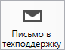.
Откроется форма обращения «Письмо в техническую поддержку». Поля, помеченные «!» – восклицательным знаком, являются обязательными для заполнения:
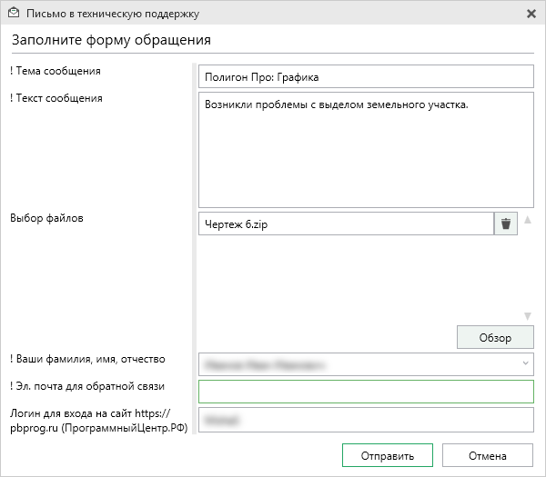
Окно «Письмо техническую поддержку»
- «! Тема сообщения» – поле, в котором автоматически прописывается название программы, в которой Вы работаете.
- «! Текст сообщения» – поле, в котором Вы указываете проблему, вопрос, Ваше обращение.
- «Выбор файлов» – в данном поле автоматически прикладывается ZIP-архив текущего проекта. В случае если файл проекта прикладывать не нужно, Вы можете его исключить с помощью кнопки (не рекомендуется). Если Вы ошибочно исключили архив проекта из письма в техническую поддержку, нажмите на кнопку .
Для того чтобы приложить дополнительные файлы к письму в техническую поддержку, нажмите кнопку и выберите нужный файл.
- «! Ваши фамилия, имя, отчество» – поле, в котором Вам необходимо указать ваши фамилию, имя и отчество, чтобы специалисты технической поддержки знали, как к Вам обращаться.
- «! Эл. почта для обратной связи» – поле, в котором необходимо обязательно указать адрес электронной почты, на который Вам будет приходить ответ от специалистов службы технической поддержки.
- «! Логин для входа на сайт https://pbprog.ru (ПрограммныйЦентр.РФ)» – поле, в котором автоматически прописывается логин от Вашего Личного кабинета на сайте pbprog.ru (ПрограммныйЦентр.рф), который указан в окне «Настройки» в разделе «Личное» (см. «Настройки программы»).
После заполнения всех необходимых данных в форме обращения нажмите кнопку . Письмо будет направлено на рассмотрение в службу технической поддержки Программного центра. После рассмотрения данного письма специалисты технической поддержки направят ответ на Вашу электронную почту, которую Вы указали в поле «! Эл. почта для обратной связи».

Запись видео с экрана
В программе «Полигон Про: Графика» предусмотрена уникальная возможность записи видео с Вашего экрана компьютера.
Если Вам необходимо сообщить в службу технической поддержки, какие действия Вы выполняете в программе, и как программа реагирует, Вы можете записать видео. Для этого на ленте перейдите на вкладку «Помощь» и нажмите кнопку 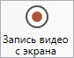.
Программа откроет окно для записи видео:
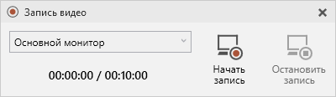
Выберите монитор и начните запись, для этого нажмите кнопку 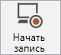.
Примечание: максимальное время для записи одного видео составляет 10 минут.

Нажмите кнопку 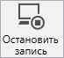, чтобы остановить запись. Программа сообщит о том, что запись видео окончена, также сообщит продолжительность видео и предложит отправить видео в службу технической поддержки:
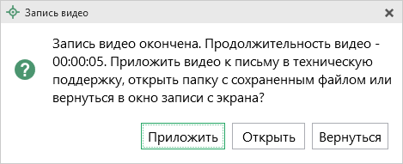
Если Вы сразу хотите отправить сообщение в техническую поддержку с данным видео, нажмите – .
Если Вы хотите открыть видео, нажмите .
Нажмите , чтобы вернутся к окну записи.

Написать отзыв
Прямо из программы Вы можете направить отзыв о программе, оценить работу специалистов службы технической поддержки Программного центра, а также отправить нам предложения по улучшению программы, замечания, благодарности. Для этого на ленте перейдите на вкладку «Помощь» и нажмите на кнопку 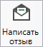. Откроется форма обращения с темой сообщения. Заполните необходимые поля и нажмите кнопку .
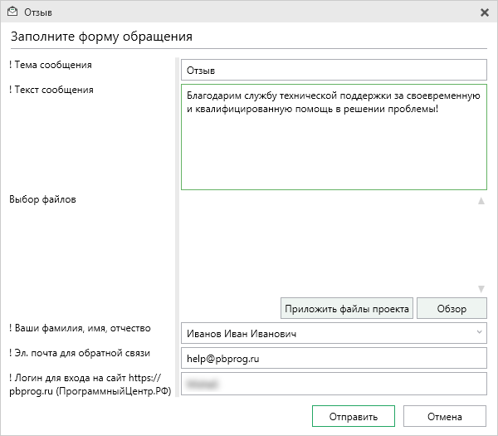
Окно «Отзыв»

Звонок в техподдержку
Получить консультацию и помощь специалистов Отдела технической поддержки Вы можете, позвонив в службу технической поддержки по бесплатному номеру:
8-800-100-58-90,
или по многоканальному прямому номеру:
8 (499) 600-600-0.
Если у Вас возникли вопросы по приобретению программ, вопросы по продлению лицензий на использование программ и др., свяжитесь с Отделом продаж по бесплатному номеру:
8-800-707-41-80,
или по номерам:
8 (499) 600-600-0
8 (8332) 47-31-47
График работы Отдела технической поддержки и Отдела продаж Вы всегда можете узнать на сайте pbprog.ru (ПрограммныйЦентр.рф) в разделе «О компании».

Сеанс управления Вашим компьютером
Для того чтобы решить технические проблемы, связанные с работой программы, чтобы показать, как работать в программе и др., мы можем подключиться к Вашему компьютеру через Интернет, т.е. организовать сеанс управления Вашим компьютером по удаленному доступу.
Чтобы организовать сеанс удаленного доступа:
- Запишитесь на сеанс удаленного доступа в удобное для Вас время, для этого на ленте на вкладке «Помощь» нажмите на кнопку 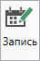. Откроется страница «Техподдержка: Удаленный доступ»: ознакомьтесь с правилами подключения к Вашему компьютеру, далее в таблице выберите наиболее удобное для Вас время и запишитесь на сеанс удаленного доступа.
Рекомендуем ознакомиться с инструкцией «Предварительная запись к специалистам Программного центра».
Примечание: в таблице указывается московское время.

- В назначенное время запустите программу для удаленного доступа, нажав на кнопку 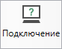 на ленте на вкладке «Помощь». Запустится специальная программа.
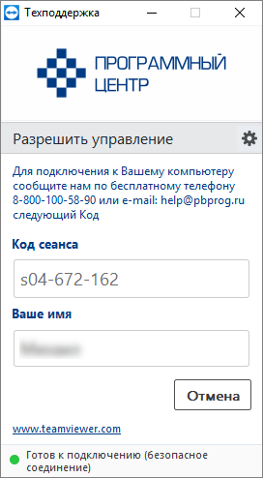
Окно программы для управления Вашим компьютером
- Сообщите код сеанса, который увидите на экране, специалисту по телефону 8-800-100-58-90 (звонок бесплатный), либо по электронной почте help@pbprog.ru, либо напишите письмо в техподдержку прямо из программы (подробнее см. «Написать письмо в техподдержку»).
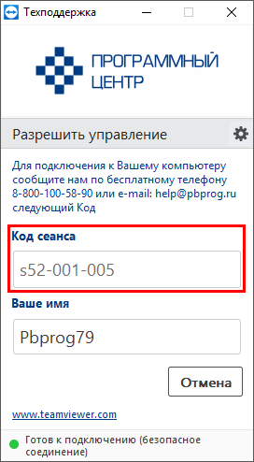
Код сеанса
Когда специалист будет подключаться к Вам, разрешите доступ к вашему компьютеру. Нажмите кнопку «Разрешить».
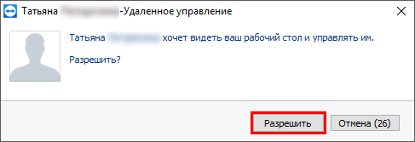

Внимание! ввиду бесплатности услуги «Сеанс управления Вашим компьютером» установлены ограничения в обслуживании:
- бесплатный сеанс управления Вашим компьютером может быть предоставлен в течение 1 года с момента приобретения программы, либо по завершении года, если лицензия на использование программы продлена;
- один бесплатный сеанс не может длиться более 20 минут, при необходимости дополнительного времени наши специалисты соединятся с Вами в другое время или продлят сеанс для завершения начатого объяснения, но не более чем на 10 минут;
- при необходимости дополнительного времени поддержка может быть осуществлена платно.

Обучение пользователей
Помогая клиентам, служба технической поддержки также оказывает различные дополнительные услуги, например, индивидуальное обучение пользователей работе с нашими программами.
Если Вы желаете пройти индивидуальное обучение по работе с программой, сначала Вам необходимо оформить заказ на приобретение данной услуги на сайте: «Консультационные услуги по обучению работе с программами» или связаться с Отделом продаж по телефону 8-800-707-41-80 (звонок бесплатный) либо по электронной почте sales@pbprog.ru. Уточните условия проведения обучения:
- ФИО специалиста, который будет Вас обучать и консультировать;
- время проведения обучения;
- программы, которые необходимы для проведения обучения;
- стоимость обучения (зависит от количества часов).
После оплаты в назначенное время свяжитесь со специалистом Отдела технической поддержки по телефону 8-800-100-58-90 (звонок бесплатный) либо по электронной почте help@pbprog.ru.
Примечание: обучение осуществляется по удаленному доступу с помощью программы для удаленного доступа Team Viewer 14 версии (см. «Сеанс управления Вашим компьютером»).
Важно! Для проведения обучения необходимы колонки и микрофон либо гарнитура (наушники и микрофон).

Приоритетная техподдержка
Если Вы желаете, чтобы Ваши письма и обращения всегда обрабатывались незамедлительно и в первую очередь, то предлагаем подключить новую услугу «Полигон – приоритетная техподдержка». Это идеальный вариант для тех, кто дорожит своим временем и временем своих клиентов.
Наши высококвалифицированные специалисты помогут Вам в самые кратчайшие сроки разобраться с приостановками, проверят документы, отправляемые в Росреестр, быстро и без очереди устранят неисправности на Вашем компьютере.
Подробнее с правилами предоставления и стоимостью данной услуги Вы можете ознакомиться на нашем сайте в разделе «Дополнительные услуги для кадастровых инженеров».

Возможности приоритетной технической поддержки:
- В приоритетном порядке предоставление всех услуг стандартной техподдержки.
Сначала обрабатываются письма по приоритетной техподдержке в отдельной очереди, а затем письма стандартной техподдержки. При оказании услуги подключения к Вашему компьютеру через Интернет также организуется отдельная приоритетная очередность, что позволит Вам получить услугу по возможности в момент обращения, либо в день обращения.
- Составление экспертного заключения в виде документа с нашей печатью по поводу правомерности (неправомерности) приостановления регистрации, соответствия электронного документа установленным правилам (до 2-х заключений в месяц).
- Обучение по работе с программами: удаленное через Интернет или в нашем офисе (до 60 минут в месяц).
- Неограниченное количество проверяемых планов.
- Разовое начисление баллов в Архиве КПТ: 20 баллов при покупке на год либо 5 баллов при покупке на один месяц.
- Выбор специалиста.
Вы можете выбрать специалиста, с которым желаете сотрудничать по конкретному обращению, либо по всем последующим обращениям. Имена и компетенции наших специалистов смотрите на сайте в разделе «Техническая поддержка»: https://pbprog.ru/personal/tehpod.php.
- Услуги пользователям кадастровых программ других разработчиков могут быть оказаны в рамках и по тарифам приоритетной техподдержки.
Если они не связаны с работой конкретной программы, например, услуга проверки XML-документов, разбора приостановлений, выдача экспертных заключений, консультации по кадастровой деятельности. Не важно, с какой программой Вы работаете – мы поможем Вам в рамках приобретенной приоритетной техподдержки.
- Объем приоритетной техподдержки: распространяется сразу на все программы, приобретенные одним пользователем (частным лицом или организацией).
Под «одним пользователем» понимается один логин на нашем сайте, один адрес электронной почты, указанный в регистрационных данных пользователя. Письма, получаемые с этого адреса электронной почты, будут обрабатываться в приоритетном порядке. По некоторым услугам указаны нормы оказания услуги в зависимости от количества приобретенных лицензий одного наименования. Если лицензий не было приобретено, либо срок лицензий завершился, то подразумевается наличие одной лицензии каждого наименования. В этом случае оказываются только услуги, не связанные с работой программ.

Примечания:
* Любые услуги оказываются в рабочие дни с 8 до 18 часов (время московское).
* Наши услуги не включают в себя решение проблем в случаях, если проблемы заключаются в сторонних программах, например, в нелицензионной операционной системе, а также в ее некорректной установке.
* Если выбранный Вами специалист находится в отпуске, то проблему решит другой специалист.
* В периоды внедрения новых XML-схем поток писем увеличивается, и сроки реакции могут быть больше указанных нормативов по объективным причинам. В такие периоды мы делаем все возможное, мобилизуем наши силы.
* Если лицензия на программу завершилась (либо вообще не была приобретена), то оказываются только услуги, не связанные с работой программ, например, проверка XML-документов, разбор приостановлений, выдача экспертных заключений, консультации по кадастровой деятельности.

Разовые персональные услуги за отдельную плату:
- Углубленное обучение пользователей в нужном объеме часов (сверх бесплатного объема) (см. «Обучение пользователей»).
- Ввод данных в программы, в том числе выполнение работы кадастрового инженера в наших программах по Вашим исходным данным: составление межевых, технических, карта-планов, актов обследований, деклараций и т.п. (по согласованию и при наличии производственных возможностей).
- Доработка программ под Ваши нужды (по согласованию и при наличии производственных возможностей).

Спасибо за использование программы
«Полигон Про: Графика»!

«Полигон Про» – ПРОфессионально. ПРОдуманно. ПРОсто.
С вопросами, за консультациями и
по вопросам приобретения обращайтесь:

8 (499) 600-600-0 (многоканальный)
8 (8332) 47-31-47

Отдел продаж:  8-800-707-41-80 (звонок бесплатный),  E-mail: sales@pbprog.ru. | Техническая поддержка:  8-800-100-58-90 (звонок бесплатный),  E-mail: help@pbprog.ru.
Автор и разработчик, правообладатель: Батищев Павел Сергеевич
Адрес: Россия, 610000, Кировская обл., г. Киров, Главпочтамт, а/я 19.

http://ПрограммныйЦентр.РФ
https://pbprog.ru

ОКУ – органы кадастрового учета
Для организации сеанса управления Вашим компьютером мы используем программу для удаленного доступа Team Viewer 14 версии. Данную программу устанавливать отдельно не нужно. Team Viewer идет в комплекте.

